МИНИСТЕРСТВО НАУКИ И ВЫСШЕГО ОБРАЗОВАНИЯ   
РОССИЙСКОЙ ФЕДЕРАЦИИ

Федеральное государственное бюджетное образовательное учреждение высшего образования

«Рязанский государственный радиотехнический университет имени В. Ф. Уткина»

«К защите» Заведующий кафедрой ВПМ

|  |  |
| --- | --- |
|  | Г.В. Овечкин |

«___»_____________ 2022 г.

**ВЫПУСКНАЯ КВАЛИФИКАЦИОННАЯ РАБОТА**

**(бакалавриат)**

на тему

**«Разработка программного обеспечения для прокладывания пеших маршрутов по заданным критериям»**

Направление подготовки: 09.03.04 Программная инженерия

Наименование ОПОП: Программная инженерия

Руководитель ____________________ А.В. Пруцков

Обучающийся ____________________ В.О. Зайцев

Рязань 2022

**Аннотация**

Пояснительная записка содержит страниц, 40 рисунков, 39 таблиц, 27 источников.

Тема выпускной квалификационной работы – разработка программного обеспечения для прокладывания пеших маршрутов по заданным критериям.

Объект исследования – города.

Предмет исследования – пешеходные маршруты, обладающие более благоприятными условиями для горожан.

Цель работы – повышение уровня информированности населения о маршрутах, которые максимально снижают воздействие негативных факторов окружающей среды, а также являются более интересными для прогулок с помощью информационных технологий.

Средства разработки – язык программирования Java в сочетании со Spring Framework, интегрированная среда разработки IntelliJ IDEA Ultimate Edition, навигационный движок GraphHopper, библиотека Openlayers для отображения географический карт, СУБД PostgreSQL с пространственным расширением PostGIS, добавляющим поддержку географических объектов.

В процессе написания выпускной квалификационной работы проанализированы существующие решения, обоснована целесообразность разработки нового продукта, разработаны требования к программному обеспечению, осуществлено проектирование информационной системы, выполнена реализация проекта программного обеспечения, проведено тестирование разработанного программного обеспечения, составлена программная документация продукта.

**Abstract**

The explanatory note contains 105 pages, 40 figures, 39 tables, 27 sources.

The topic of the final qualifying work is the development of software for laying hiking routes according to specified criteria.

The object of the study are cities.

The subject of the study are walking routes that have more favorable conditions for citizens.

The purpose of the work is to increase the population awareness level about routes that minimizing the impact of negative environmental factors, as well as are more interesting for walking with the help of information technology.

Development tools – Java programming language with Spring Framework, IntelliJ IDEA Ultimate Edition integrated development environment, GraphHopper navigation engine, Openlayers library for displaying geographical maps, PostgreSQL DBMS with PostGIS spatial extension that adds geographical objects support.

While writing the final qualifying work, we have analyzed existing solutions, justified the expediency of developing a new product, developed software requirements, designed the information system, implemented the software project, tested developed software, and finally compiled the software documentation of the product.

**СОДЕРЖАНИЕ**

Определения, обозначения и сокращения 7

Введение 8

ОСНОВНАЯ ЧАСТЬ 11

1. ТЕХНИКО-ЭКОНОМИЧЕСКОЕ ОБОСНОВАНИЕ 11

1.1 Обоснование необходимости разработки 11

1.2 Анализ существующих решений 11

Обоснование выбора средств разработки 17

2. ФОРМИРОВАНИЕ ТРЕБОВАНИЙ 19

2.1 Модель предметной области AS IS 19

2.2 Модель требований к программному обеспечению 26

3. ПРОЕКТИРОВАНИЕ ПРОГРАММНОГО ОБЕСПЕЧЕНИЯ 48

3.1 Алгоритм построения маршрута 48

3.2 Архитектура данных и процессов 52

3.3 Модель поведения 55

3.4 Модель реализации 63

4. РЕАЛИЗАЦИЯ ПРОГРАММНОГО ОБЕСПЕЧЕНИЯ 72

4.1 Реализация бизнес-логики 72

4.2 Реализация пользовательского интерфейса 72

4.3 Реализация базы данных 77

4.4 Реализация средств доступа к базе данных 81

5. ТЕСТИРОВАНИЕ ПРОГРАММНОГО ОБЕСПЕЧЕНИЯ 82

5.1 Функциональное тестирование 82

5.2 Модульное тестирование 85

6. ПРОГРАММНАЯ ДОКУМЕНТАЦИЯ 86

6.1 Назначение программного обеспечения 86

6.2 Условия применения программного обеспечения 86

6.3 Правила инсталляции программного обеспечения 87

6.4 Сценарий взаимодействия с пользователем 87

ЗАКЛЮЧЕНИЕ 90

Список использованных источников 92

Приложение А 94

Приложение Б 102

Приложение В 106

# Определения, обозначения и сокращения

СУБД – система управления базами данных. Совокупность программных средств для создания баз данных и манипулирования (операции вставки, удаления, обновления, выборки) данными в них.

Сериализация – процесс конвертации структуры данных в последовательность байтов.

pbf – расширение файла с данными, сериализованными по протоколу Photobuf (Protocol Buffers). Протокол был предложен Google в качестве бинарной альтернативы текстовому формату XML.

Spring Framework – универсальный фреймворк с открытым исходным кодом для Java-платформы. Система обеспечивает решение многих задач, с которыми сталкиваются Java-разработчики и организации, создающие информационную систему, основанную на платформе Java. Из-за широкой функциональности трудно определить наиболее значимые структурные элементы, из которых он состоит.

PostGIS – открытое программное обеспечение, добавляющее поддержку географических объектов в реляционную базу данных PostgreSQL. PostGIS разрабатывается в соответствии со спецификацией Simple Features для SQL от Open Geospatial Consortium (OGC).

Apache Maven – фреймворк для автоматизации сборки проектов на основе описания их структуры в файлах на языке POM, являющемся подмножеством XML. Проект Maven издаётся сообществом Apache Software Foundation и является частью Jakarta Project.

ВКР – выпускная квалификационная работа.

ИС – информационная система. Система, предназначенная для хранения, поиска и обработки информации, и соответствующие организационные ресурсы, которые обеспечивают и распространяют информацию.

DAO – data access object. Абстрактный интерфейс к какому-либо типу базы данных или механизму хранения.

# Введение

Уже продолжительное время наблюдается тенденция переезда людей из сельской местности в города [1]. Если говорить о России, то массовое переселение граждан началось еще в 20-е годы прошлого столетия. Разумеется, это произошло не одномоментно так называемых, волн переселения. Более того, в наши дни этот процесс носит постоянный характер. Причин для переезда существует масса: близость к месту работы, более развитая инфраструктура, более высокий уровень бытовых удобств и так далее. В независимости от обстоятельств, подобная тенденция закономерно привела к значительному увеличению занимаемой городами площади, серьезному повышению плотности застройки, а с получением доступа к автомобилям большинством граждан – еще и к проблемам с экологией [2], нагрузкой на транспортные каналы городов и прочим последствиям.

В свою очередь, экологические проблемы мотивируют современных людей все больше заботиться о своем здоровье. Особенно это актуально после недавней пандемии COVID-19. И если начать заниматься спортом на постоянной основе есть возможность далеко не у всех, то увеличить физическую нагрузку в своей повседневной жизни посредством уменьшения количества поездок на автомобиле в пользу пешего перемещения под силу большинству населения. Однако современные города зачастую спроектированы для прежде всего транспортного движения, при этом качеству перемещения пешеходов уделяется намного меньше внимания. Во-первых, выбросы выхлопных газов автомобилей, невысокое число зеленых насаждений, обилие дорожной пыли и другие экологические проблемы негативно сказываются на здоровье людей [3]. Нивелировать эти аспекты можно путем построения своих маршрутов так, чтобы они, по возможности, проходили через парки, скверы, вдали от крупных автомобильных дорог, однако для этого необходимо хорошо знать местность и прикладывать немало усилий для планирования своего пути. Во-вторых, в большинстве городов неизвестны маршруты, охватывающие достопримечательности и значимые места [4], поэтому большим плюсом будет наличие на маршруте интересных мест, поскольку это улучшит моральное состояние человека. Для решения проблемы необходимо помочь пешеходам выстраивать свои маршруты с учетом вышеупомянутых аспектов.

Исходя из вышесказанного, можно сделать вывод, что тема выпускной квалификационной работы является актуальной.

Объектом исследования являются города, предметом исследования – пешеходные маршруты, обладающие более благоприятными условиями для горожан.

Целью разработки программного обеспечения является повышение уровня информированности населения о маршрутах, которые максимально снижают воздействие негативных факторов окружающей среды, а также являются более интересными для прогулок. Воплотить это можно путем реализации двух функций: (1) функции построения наиболее экологичных пешеходных маршрутов, что приведет к снижению влияния негативных факторов окружающей среды на организм человека, (2) функции создания интересных пешеходных маршрутов как для горожан, так и для туристов.

Для достижения цели работы необходимо выполнить следующие задачи:

* проанализировать предметную область;
* выполнить технико-экономическое обоснование разработки программного обеспечения;
* сформулировать требования к программному обеспечению;
* произвести проектирование программного обеспечения;
* разработать программное обеспечение;
* протестировать программное обеспечение;
* оформить программную документацию к программному обеспечению.

ВКР содержит шесть разделов.

В разделе «Технико-экономическое обоснование» обосновывается необходимость разработки, производится сравнительный анализ аналогичных решений на рынке, осуществляется обоснование выбора средств разработки программного обеспечения.

В разделе «Формирование требований» исследуется предметная область, описывается модель предметной области AS-IS, формируются требования к системе с помощью модели TO-BE.

В разделе «Проектирование информационной системы» описывается алгоритм построения маршрута, создается модель архитектуры информационной системы, а также модели поведения, данных и реализации.

В разделе «Реализация информационной системы» производится описание деталей реализации бизнес-логики, пользовательского интерфейса, базы данных и средств доступа к ней.

В разделе «Тестирование информационной системы» содержится описание применяемых методологий тестирования и результаты произведенного тестирования системы.

В разделе «Документация» описаны назначение системы и выполняемые ею функции, условия применения, а также приведен сценарий взаимодействия с пользователем.

# ОСНОВНАЯ ЧАСТЬ

## ТЕХНИКО-ЭКОНОМИЧЕСКОЕ ОБОСНОВАНИЕ

### Обоснование необходимости разработки

На данный момент существует проблема низкой информированности населения о маршрутах, максимально снижающих воздействие негативных факторов окружающей среды на организм человека, а также являющихся более интересными для прогулок. Создание системы для построения пеших путей с учетом экологической обстановки и автоматическим включением достопримечательностей в маршрут поможет потенциальным пользователям улучшить физическое и моральное здоровье.

Внедрение описываемого программного обеспечения приведет к следующим улучшениям:

* сложность решения задачи построения маршрута сведется практически к нулю, поскольку все необходимые вычисления, а также сама логика построения будут возложены на используемую ЭВМ;
* поиск необходимых географических объектов вкупе с данными о них облегчится существенно, поскольку этот процесс будет проводиться программными средствами, с помощью которых организуется сам поиск и обработка больших объемов данных;
* повысится сохранность данных (например, сведений о географической области), поскольку данные будут храниться в структурированном виде в СУБД;
* повысится скорость получения готового результата (маршрута), поскольку информационная система будет готова выдавать результат сразу без проведения предварительной обработки данных.

### Анализ существующих решений

Для проведения анализа существующих разработок необходимо сформировать критерии, благодаря которым станет возможно сравнение рассматриваемых решений.

Для большинства пользователей одним из самых важных критериев является, несомненно, цена – мало кто готов оплачивать покупку программного обеспечения или подписку на какие-либо сервисы в этой сфере. Более того, как правило, у бесплатного программного обеспечения гораздо больше аудитория пользователей.

Также преимуществом является способность продукта выполнять свои функции офлайн, то есть без подключения к сети Интернет. Это особенно актуально для приложений, связанных с путешествиями, поскольку далеко не везде в наличии высокоскоростное интернет-подключение. Однако у обладающего такой особенностью программного обеспечения есть и недостатки – помимо того, что вся логика работы системы сосредоточена в клиентском приложении, необходимо также загружать на устройства пользователей необходимые для работы ресурсы (например, карты), которые занимают существенный объем постоянной памяти устройства.

Поскольку в выпускной квалификационной работе исследуются пешеходные маршруты, необходимо в критерии для сравнения включить способность программного обеспечения прокладывать именно пешие маршруты. Таким образом, возможность аналога строить пешеходные маршруты является его преимуществом при сравнении.

Положительной отличительной особенностью системы является ее способность строить пути с учетом экологической обстановки, а также с автоматическим включением в маршрут достопримечательностей, поскольку такая возможность приведет к улучшению морального и физического здоровья людей.

В современном мире несомненным плюсом для подобных систем является наличие мобильного приложения. По большому счету, такие системы и используются, в основном, с мобильного устройства.

Поскольку разрабатываемое программное обеспечение направлено, в основном, на русскоязычную аудиторию, к критериям для анализа можно также отнести поддержку русского языка.

Ввиду того, что исследование выпускной квалификационной работы направлено на перемещение людей, путешествия, в частности туризм, к преимуществам можно отнести возможность работы по всему миру, а не только в городах отдельно взятой страны.

Рассмотрим существующие решения.

**HERE WeGo**

Это веб-картографический и навигационный сервис, управляемый Here Technologies и первоначально разработанный Nokia. В 2013 году компанией HERE Technologies был выпущен для Windows Phone и сети Интернет в качестве обновленной версии Nokia Maps.

**Locus Map**

Это многофункциональное навигационное приложение для Android, которое добавляет на устройства Android расширенные возможности онлайн и офлайн GPS. В первую очередь оно предназначено и используется для активного отдыха, например, для пеших прогулок, езды на велосипеде, геокешинга.

**Maps.me**

Бесплатное программное обеспечение для мобильных устройств на основе свободной географической карты OpenStreetMap. С ноября 2020 года Maps.me принадлежит Daegu Limited.

**Google maps**

Это совокупность приложений, созданных на базе бесплатного картографического сервиса и технологии, предоставляемых компанией Google. Созданы в 2005 году. Сервис представляет собой карту и спутниковые снимки планеты Земля.

**Яндекс.Навигатор**

Автомобильное навигационное приложение для мобильных устройств под управлением Android, iOS и мобильных операционных систем семейства Windows, разработанное российской интернет-компанией «Яндекс». Было представлено в марте 2012 года.

**MapFactor Navigator**

Бесплатное автономное мультиплатформенное приложение для GPS-навигации от Mapfactor. Основанный на бесплатных картах из проекта OpenStreetMaps, Navigator предлагает голосовую навигацию от поворота к повороту на разных языках со множеством полезных функций, например, ограничения скорости, предупреждения с камер, избранные маршруты и места, POI, указания полосы движения, различные режимы маршрута (автомобиль, автобус, грузовик, пешеход, велосипед, мотоцикл, дом на колесах/фургон/автофургон), режим 2D/3D, ночной/дневной режим и дополнительная функция живого трафика.

**2ГИС**

Это офлайн-карты, справочник с контактами организаций и удобный навигатор по городу. Впервые сервис был представлен одноименной компанией в 2006 году.

**ViewRanger**

Полноценная автономная служба навигации и построения маршрутов для любителей активного отдыха. Приложение и бесплатные веб-инструменты позволяют легко планировать поездки, придерживаться маршрута и делиться своим опытом.

**Waze**

Бесплатное социальное навигационное приложение для мобильных устройств, позволяющее отслеживать ситуацию на дорогах в режиме реального времени, прокладывать оптимальные маршруты, узнавать о расположении радаров скорости, получать информацию и предупреждать других пользователей об изменении дорожных условий, препятствиях, полиции, общаться с другими пользователями на карте. Карты в Waze создаются самими пользователями. Waze был создан в Израиле. В июне 2013 Google купила Waze. Программа доступна на следующих платформах: Windows Phone, iOS, Android, Windows Mobile, Symbian и BlackBerry.

**Семь дорог**

Бесплатная мультиплатформенная программа навигации, разработанная командой Navikey, работающая на таких системах как WinCE/MIPS, Windows XP/Vista/7, Android OS, iOS.

**OsmAnd**

Это программное обеспечение с открытым исходным кодом, для офлайн-навигации. Основным источником картографических данных являются векторные карты OpenStreetMap, а также многие растровые карты, включая сервис «Яндекс.Пробки».

**Навител Навигатор**

Программное обеспечение для спутниковой навигации, выпускаемая российской компанией АО «Центр навигационных технологий». По итогам 2012 года доля NAVITEL на рынке навигационных систем СНГ составляло не менее 84 % (по данным GFK)[1] Ходаковский, Константин. Итоги 7-летней деятельности NAVITEL на рынке автомобильной навигации, 3D News (29 апреля 2013). Дата обращения 24 октября 2016 .

**СитиГИД**

Автомобильная система GPS/ГЛОНАСС-навигации, выпускаемая российской компанией ООО «МИТ». Версии доступны для: Android, iOS, Windows XP/Vista, Windows Mobile, Windows CE, Windows Phone, Java, Brew, Symbian S60 ed.3 и S60 ed.5. Кроме того, существует версия для встроенных навигаторов автомобилей АвтоВАЗ Lada Kalina, Priora, Ellada. Программа распространяется как на платной основе, так и существуют бесплатные варианты с неполной функциональностью.

**iGO**

Программа спутниковой GPS-навигации, которая создаётся компанией NNG (ранее — Nav’N'Go) из Венгрии. На рынке доступны версии под Windows CE, Windows Mobile, Apple iOS и, с недавнего времени, под Android. В программе используется картография Tele Atlas, Navteq, а также локальных разработчиков.

Результат сравнения приведенных выше решений по описанным ранее критериям приведен в таблице ниже.

Для удобства представления критериев в табличном виде обозначим каждый из них следующим образом:

* К1 – цена («+» - бесплатно, «-» - платно);
* К2 – работа офлайн;
* К3 – возможность построения пеших маршрутов;
* К4 – учет экологической обстановки про построении маршрута;
* К5 – автоматическое включение в маршрут достопримечательностей;
* К6 – поддержка мобильных устройств;
* К7 – поддержка русского языка;
* К8 – работа по всему миру.

Таблица 1.1 – Сравнение аналогов

|  |  |  |  |  |  |  |  |  |
| --- | --- | --- | --- | --- | --- | --- | --- | --- |
| Критерий  Аналог | К1 | К2 | К3 | К4 | К5 | К6 | К7 | К8 |
| HERE WeGo | + | - | + | - | - | + | + | + |
| Locus Map | +/- | - | + | - | - | - | - | + |
| Maps.me | + | + | + | - | - | + | + | + |
| Google maps | + | + | + | - | - | + | + | + |
| Яндекс.Навигатор | + | + | + | - | - | + | + | - |
| MapFactor Navigator | + | + | + | - | - | - | - | + |
| 2ГИС | + | + | + | - | - | + | + | - |
| ViewRanger | + | + | + | - | - | + | - | + |
| Waze | + | + | + | - | - | + | - | + |
| Семь дорог | + | - | - | - | - | + | + | + |
| OsmAnd | + | + | + | - | - | + | + | + |
| Навител Навигатор | +/- | + | + | - | - | + | + | + |
| СитиГИД | +/- | + | + | - | - | + | + | + |
| iGO | + | + | + | - | - | + | - | + |

В результате сравнительного анализа существующих аналогов выяснилось, что каждый из них в той или иной мере отвечает некоторым из обозначенных критериев, однако ни одно из решений не способно строить маршруты с учетом экологической обстановки и автоматическим включением достопримечательностей в маршрут. Ввиду этого можно сделать вывод о необходимости разработки нового решения, преимуществами которого будут:

* распространение на бесплатной основе;
* возможность построения пеших маршрутов;
* учет экологической обстановки
* автоматическое включение достопримечательностей в маршрут;
* поддержка мобильных устройств;
* поддержка русского языка;
* работа по всему миру.

### Обоснование выбора средств разработки

Прежде всего для работы разрабатываемого программного обеспечения необходимо получать информацию о географических областях. Источником таких данных решено использовать некоммерческий веб-картографический проект OpenStreetMap [5], поскольку он является одним из наиболее полных источников. Информация, которая может быть получена из этого сервиса, распространяется на условиях свободной лицензии Open Database License [6], что делает этот источник данных более подходящим. Получение данных производится путем загрузки .pbf файла с веб-ресурса https://www.geofabrik.de.

Основным языком программирования был выбран Java [7, 8] в сочетании с фреймворком с открытым исходным кодом Spring Framework. Такое решение обусловлено рядом преимуществ Java: быстротой, встроенными функции защиты, кроссплатформенностью [9,10]. Эти преимущества обеспечат высокую скорость работы системы, ее надежность и простоту развертки. Фреймворк Spring Framework позволит облегчить и ускорить разработку, а также сделать проектируемую систему более гибкой и легко изменяемой [11].

Для автоматизации управления зависимостями (библиотеками) и автоматизации сборки программного обеспечения используется фреймворк Apache Maven [12]. К его преимуществам можно отнести обилие плагинов, широкий спектр настроек, а также подробное логирование работы.

В качестве хранилища данных решено использовать объектно-реляционную СУБД PostrgreSQL. Ее преимуществами являются открытый исходный код, большое количество дополнений и расширений [13]. Для обеспечения возможности хранения географических объектов используется открытое расширение PostGIS [14], добавляющее поддержку географических объектов, а также функции для обработки подобных данных. Такое сочетание дает возможность модификации исходных данных любым образом, не предусмотренным веб-картографическим проектом OpenStreetMap.

Для решения задачи построения маршрута используется библиотека для маршрутизации с открытым исходным кодом GraphHopper [15, 16], написанная на Java. Библиотека предоставляет широкий спектр возможностей: Directions API, Routing and Navigation, Route Optimization, Geocoding, Time-dependent Route Optimization. Из всего вышеперечисленного в контексте разрабатываемой системы интересен второй пункт. Поскольку описываемое программное обеспечение, как отмечалось выше, написано на Java, существует возможность легко встроить его в разрабатываемую систему. Более того, возможно частично переопределить логику работы библиотеки, добившись тем самым возможности построения маршрута по собственным правилам. Также несомненным плюсом библиотеки является ее встроенная возможность кэшировать результат своей работы в виде бинарных файлов в постоянной памяти устройства, что приводит к существенному ускорению обработки запросов на построение маршрутов.

Для наполнения базы данных необходимой информацией из файла .pbf использовано открытое программное обеспечение Osm2pgsql [17]. Оно обладает всей требуемой функциональностью, а также предоставляет возможность детальной настройки процесса загрузки данных (определение создаваемых таблиц, обработка всех объектов перед загрузкой и т.д.) в хранилище с помощью конфигурационного файла на скриптовом языке Lua [18].

Клиентская часть разрабатываемого программного обеспечения реализуется в виде HTML-страницы, содержащей карту необходимой географической зоны. За отображение карты отвечает Openlayers [19] – написанная на JavaScript библиотека с открытым исходным кодом. Она позволяет встроить на веб-страницу интерактивную карту, а также добавлять на карту различные слои, что позволит выводить на экран пользователя различные маркеры, отметки, построенный маршрут.

В качестве IDE была выбрана IntelliJ IDEA Ultimate Edition [20, 21]. К преимуществам этой системы можно отнести умное автоматическое дополнение кода, анализ кода в реальном времени, поддержка Java EE, Spring Framework, наличие системы контроля версий, встроенный клиент для подключения к различным СУБД.

## 2. ФОРМИРОВАНИЕ ТРЕБОВАНИЙ

### 2.1 Модель предметной области AS IS

Модель AS IS отражает текущее состояние дел в предметной области, в частности, текущую организацию бизнес-процессов. Как любая другая IT-модель, модель AS IS должна отражать функциональный, информационный, структурно-архитектурный и поведенческий аспекты ИС [22].

#### 2.1.1 Функциональный аспект

На данный момент в предметной области существует следующая организация процессов:

- пешеход находит информацию об интересующих его объектах;

- выделяет объекты, необходимые в контексте маршрута;

- пешеход самостоятельно прокладывает маршрут через полученные объекты.

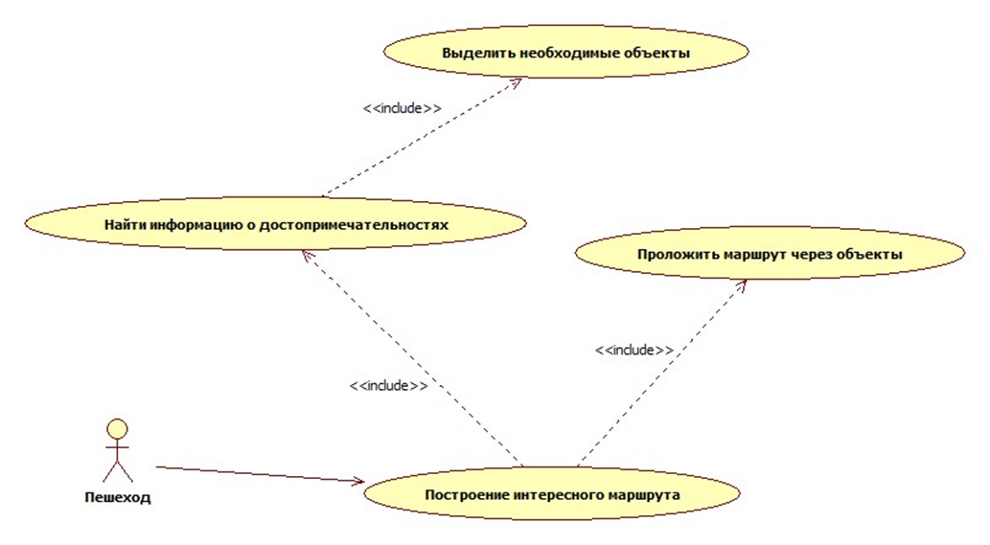

Рисунок 2.1 – Диаграмма прецедентов «Построение интересного маршрута»

На рисунке 2.1 представлен один актер – «Пешеход», который желает получить интересующий его маршрут. Он запускает выполнение прецедента «Построение интересного маршрута». Прецедент «Построение интересного маршрута» включает (отношение «include», поскольку выполнение прецедента «Построение интересного маршрута» невозможно без включаемых в него прецедентов) в себя прецеденты «Найти информацию о достопримечательностях» и «Проложить маршрут через объекты». В ходе выполнения прецедента «Найти информацию о достопримечательностях» актеру «Пешеход» необходимо получить информацию об интересующих его объектах из каких-либо краеведческих справочников, географических карт или других источников информации. В этот прецедент включается (отношение «include») прецедент «Выделить необходимые объекты», в ходе которого необходимо выделить объекты, подходящие на роль достопримечательностей или интересных объектов. В ходе прецедента «Проложить маршрут через объекты» актеру «Пешеход» необходимо самостоятельно либо с использованием сторонних навигационных сервисов составить оптимальный маршрут через объекты.

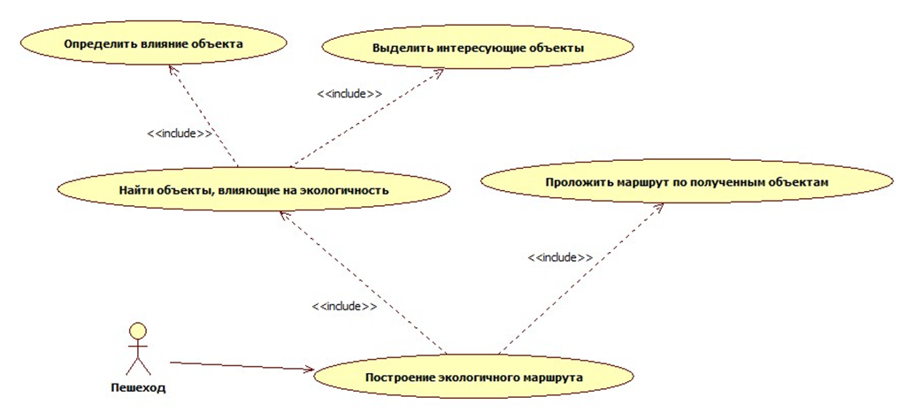

Рисунок 2.2 – Диаграмма прецедентов «Построение экологичного маршрута»

На рисунке 2.2 представлен все тот же актер – «Пешеход», который желает получить экологичный маршрут. Он запускает выполнение прецедента «Построение экологичного маршрута». Прецедент «Построение экологичного маршрута» включает (отношение «include», поскольку выполнение прецедента «Построение экологичного маршрута» невозможно без включаемых в него прецедентов) в себя прецеденты «Найти объекты, влияющие на экологичность» и «Проложить маршрут по полученным объектам». В ходе выполнения прецедента «Найти объекты, влияющие на экологичность» актеру «Пешеход» необходимо получить информацию об объектах, влияющих на экологичность из географических карт, сводок или других источников информации. В этот прецедент включается (отношение «include») прецедент «Выделить интересующие объекты», в ходе которого необходимо выделить объекты, влияющие на экологичность маршрута. Также включается прецедент «Определить влияние объекта» (отношение «include»). Необходимым прецедентом является прецедент «Проложить маршрут по полученным объектам», в ходе выполнения которого актеру «Пешеход» необходимо самостоятельно либо с использованием сторонних навигационных сервисов составить оптимальный маршрут через объекты.

Ниже приведены спецификации вышеописанных прецедентов (таблица 2.1).

Таблица 2.1 – Спецификация прецедента «Построение интересного маршрута»

|  |  |
| --- | --- |
| Название: | Построение интересного маршрута |
| Действующие лица: | Пешеход |
| Краткое описание: | Пешеход строит наиболее интересный для себя маршрут |
| Предусловия: | Пользователю необходим маршрут |
| Постусловия: | Создан готовый маршрут |
| Нормальное течение: | 1. Пешеход определяет тип необходимых достопримечательностей 2. Пешеход находит информацию о требуемых объектах 3. Пешеход строит маршрут по найденным объектам |
| Альтернативные течения: | Отсутствуют |
| Ошибочные течения: | Отсутствуют |
| Приоритет: | Критично |
| Частота использования: | Часто |

Таблица 2.2 – Спецификация прецедента «Построение экологичного маршрута»

|  |  |
| --- | --- |
| Название: | Построение экологичного маршрута |
| Действующие лица: | Пешеход |
| Краткое описание: | Пешеход строит наиболее экологичный маршрут |
| Предусловия: | Пользователю необходим маршрут |
| Постусловия: | Создан готовый маршрут |
| Нормальное течение: | 1. Пешеход определяет тип необходимых объектов, влияющих на экологичность 2. Пешеход находит информацию о требуемых объектах 3. Пешеход определяет влияние каждого из объектов на экологичность 4. Пешеход строит маршрут по найденным объектам |
| Альтернативные течения: | Отсутствуют |
| Ошибочные течения: | Отсутствуют |
| Приоритет: | Критично |
| Частота использования: | Часто |

#### 2.1.2 Информационный аспект

Ниже перечислены виды информации, используемые в реализации бизнес-процессов (таблица 2.3).

Таблица 2.3 – Виды используемой информации в модели AS-IS

|  |  |  |  |
| --- | --- | --- | --- |
| **Название** | **Класс** | **Носитель** | **Место хранения** |
| Сведения об объектах (достопримечательностях или влияющих на экологичность) | Входной | Xls-файл | Компьютер пользователя |
| Сведения о влиянии объектов на характеристики маршрута | Внутренний | Xls-файл | Компьютер пользователя |
| Сведения о маршруте, построенном с учетом запросов пользователя | Выходной | Xls-файл / бумага / PNG-файл | Компьютер пользователя |
| Сведения о дорогах в текущей географической области | Входной | Xls-файл | Компьютер пользователя |

#### 2.1.3 Структурно-архитектурный аспект

В рассматриваемой предметной области на данный момент существует единственный исполнитель функциональности – Пешеход. Именно он инициирует выполнение всех прецедентов (он выступает инициатором построения маршрута).

Перечислим исполнителей информационности:

* Достопримечательность – совокупность сведений о географическом объекте, представляющим интерес с точки зрения туризма. Данные собраны в таблицу, которая хранится в xls-файле электронного табличного процессора Microsoft Excel.
* Объект, влияющий на экологичность – сведения о географическом объекте, который может влиять на экологичность маршрута как положительно, так и отрицательно. Данные организованы в таблицу, которая хранится в виде xls-файла.
* Маршрут – сведения о начале, конце, промежуточных точках необходимого пешеходу пути, построенном с учетом объектов, влияющих на экологичность, или достопримечательностей. Данные сведены в таблицу, которая хранится в виде xls-файла. Также возможно графическое представление на бумажном носителе или в электронном виде.
* Дорога – сведения о пригодных для пешего передвижения дорогах в конкретной географической области (например, в конкретном городе). Данные занесены в таблицу, которая хранится в виде xls-файла.
* Географическая точка – единица информации о географическом объекте, характеризующаяся координатами долготы и широты. Такие точки могут быть представлены таблицей в xls-файле.
* Тип географического объекта – сведения о принадлежности географического объекта к тому или иному типу. Наиболее удобное представление таких данных – таблица в xls-файле.

На схеме ниже изображено представление структурно-архитектурного аспекта (рисунок 2.3).

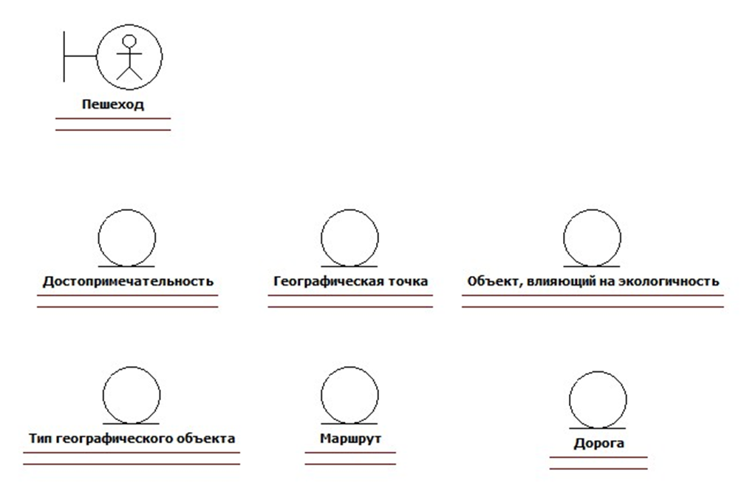

Рисунок 2.3 – Представление структурно-архитектурного аспекта

«Пешеход» представлен стереотипом <<CaseWorker>>, поскольку он может прокладывать для себя маршрут и взаимодействовать со внешним миром. Исполнитель информационности «Достопримечательность» представлен стереотипом <<Entity>>. Исполнитель информационности «Географическая точка» представлен стереотипом <<Entity>>. Исполнитель информационности «Объект, влияющий на экологичность» представлен стереотипом <<Entity>>. Исполнитель информационности «Тип географического объекта» представлен стереотипом <<Entity>>. Исполнитель информационности «Маршрут» представлен стереотипом <<Entity>>. Исполнитель информационности «Дорога» представлен стереотипом <<Entity>>.

#### 2.1.4 Аспект поведения

На рисунках ниже представлены алгоритмы реализации прецедентов, описанных выше, в пункте 2.1.1 (рисунок 2.4 – рисунок 2.5).

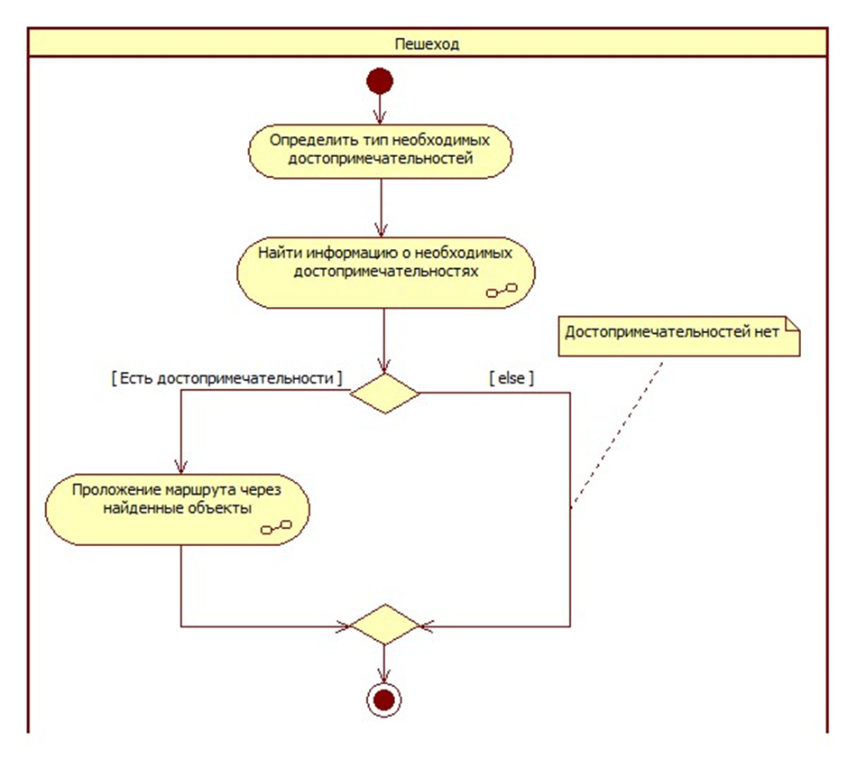

Рисунок 2.4 – Алгоритм реализации прецедента «Построение интересного маршрута»

Действие «Определить тип необходимых достопримечательностей» предполагает, что «Пешеход» определяет, какие объекты ему интересны. Из этого действия осуществляется безусловных переход к деятельности «Найти информацию о необходимых достопримечательностях».

Деятельность «Найти информацию о необходимых достопримечательностях» состоит в том, что «Пешеход», используя какие-либо источники информации (например, сеть Интернет) найдет сведения о интересующих его объектах в заданной географической области. По завершению этой деятельности осуществляется переход в узел решений.

Из узла решений имеется два выхода: в следующий узел решений и в деятельность «Проложение маршрута через найденные объекты». В следующий узел решений осуществляется переход в случае, если достопримечательности не были найдены, а к деятельности «Проложение маршрута через найденные объекты» если достопримечательности все же нашлись, тогда необходимо построить маршрут, проходящий через найденные объекты.



Рисунок 2.5 – Алгоритм реализации прецедента «Построение интересного маршрута»

### 2.2 Модель требований к программному обеспечению

#### 2.2.1 Модель TO BE

Модель TO BE представляет собой описание новой – требуемой организации бизнес-процессов. На данном этапе излагаются изменения бизнес-процессов, которые необходимо выполнить при создании информационной системы. Модель TO BE отличается от модели AS IS тем, что в предметной области появляется проектируемая система, и актуальные процессы предметной области реализуются с помощью этой системы.

#### 2.2.2 Функциональные требования

Функциональность разрабатываемой информационной системы отличается в зависимости от типа использующего ее пользователя. Пользователей можно разделить на две большие группы: те, кто вносит изменения в хранимые системой данные, и те, кто не вносит изменений в хранимые системой данные. К первой группе относятся администраторы, модераторы, краеведы. Ко второй группе относятся пешеходы. Разрабатываемая ИС хранит сведения о пользователях первой группы, так как это необходимо для реализации возможности их авторизации. Эти пользователи имеют возможность изменять хранимую системой информацию. Данные о пользователях второй группы (пешеходах) разрабатываемая ИС не хранит – эти пользователи могут только строить маршрут по заданным критериям и просматривать интересующие их объекты на карте, для чего нет нужды в их авторизации.

Перечислим возможности каждого типа пользователей.

Администратору доступны:

* авторизация;
* просмотр списка пользователей;
* редактирование данных пользователей;
* создание новых учетных записей;
* удаление существующих учетных записей;
* выход из системы.

Модератору доступны:

* авторизация;
* блокирование пользователя;
* разблокирование пользователя;
* просмотр списка краеведов;
* отклонение правок краеведов;
* принятие правок краеведов;
* редактирование правок краеведов;
* выход из системы.

Краеведу доступны:

* авторизация;
* просмотр списка достопримечательностей;
* просмотр списка собственных правок к достопримечательностям;
* внесение правок к достопримечательностям;
* удаление собственных правок к достопримечательностям;
* выход из системы.

Пешеходу доступны:

* построение маршрутов;
* просмотр различных объектов на карте;

На основании вышеперечисленного составим диаграмму прецедентов, отражающую функциональные требования к проектируемой информационной системе (рисунок 2.6).

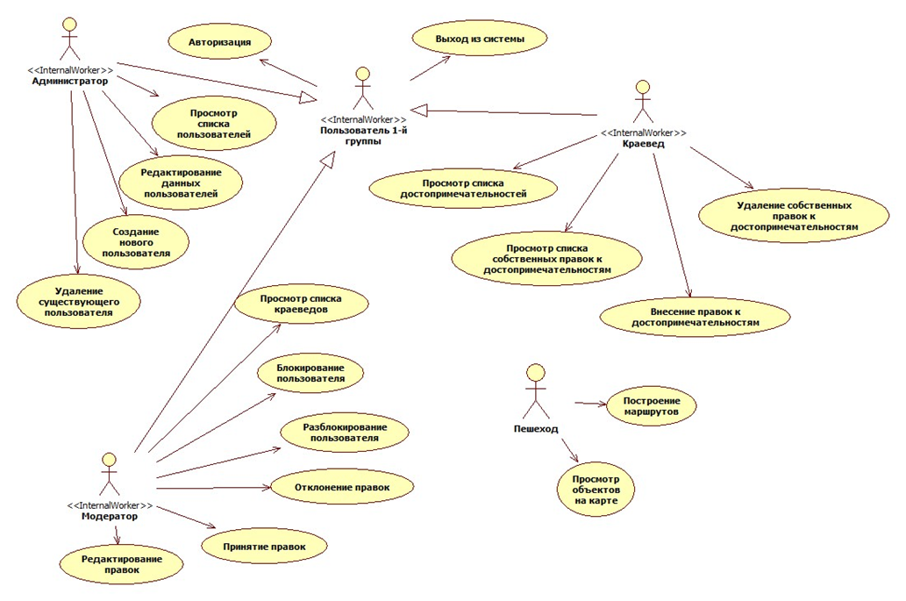

Рисунок 2.6 – Функциональные требования к ИС

Для прецедента «Построение маршрутов» приведем декомпозиционную диаграмму прецедентов (рисунок 2.7).

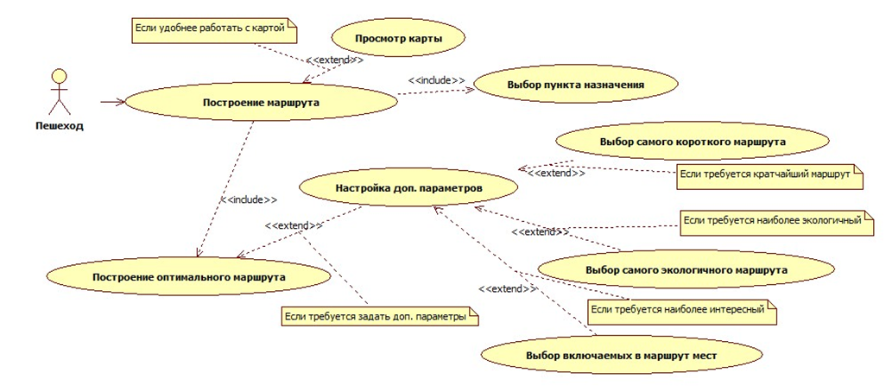

Рисунок 2.7 – Декомпозиционная диаграмма прецедента «Построение маршрута»

Ниже приведены спецификации прецедентов диаграммы использования (таблицы 2.4 – 2.21).

Таблица 2.4 – Спецификация прецедента «Авторизация»

|  |  |
| --- | --- |
| Название: | Авторизация |
| Действующие лица: | Пользователь 1-й группы |
| Краткое описание: | Пользователь авторизуется в ИС |
| Предусловия: | Пользователь не авторизован в ИС |
| Постусловия: | Пользователь авторизован в ИС |
| Нормальное течение: | 1. Пользователь вводит корректные данные своей учётной записи (логин и пароль).   Е1. Пользователь ввел некорректные данные.   1. Система допускает пользователя к дальнейшей работе. |
| Альтернативные течения: | Отсутствуют |
| Ошибочные течения: | Е1. Пользователь ввел некорректные данные.   1. Система выводит сообщение об ошибке авторизации. 2. Система не допускает пользователя к дальнейшей работе. |
| Приоритет: | Критично |
| Частота использования: | Часто |

Таблица 2.5 – Спецификация прецедента «Выход из системы»

|  |  |
| --- | --- |
| Название: | Выход из системы |
| Действующие лица: | Пользователь |
| Краткое описание: | Пользователь выходит из ИС |
| Предусловия: | Пользователь авторизован в ИС |
| Постусловия: | Пользователь не авторизован в ИС |
| Нормальное течение: | Пользователь выходит из ИС. |
| Альтернативные течения: | Отсутствуют |
| Ошибочные течения: | Отсутствуют |
| Приоритет: | Критично |
| Частота использования: | Часто |

Таблица 2.6 – Спецификация прецедента «Просмотр списка пользователей»

|  |  |
| --- | --- |
| Название: | Просмотр списка пользователей |
| Действующие лица: | Администратор |
| Краткое описание: | Выдаётся список пользователей ИС |
| Предусловия: | Администратор прошёл авторизацию в ИС |
| Постусловия: | Список пользователей ИС |
| Нормальное течение: | Выдаётся список пользователей ИС |
| Альтернативные течения: | Отсутствуют |
| Ошибочные течения: | Отсутствуют |
| Приоритет: | Важно |
| Частота использования: | Часто |

Таблица 2.7 – Спецификация прецедента «Редактирование данных пользователей»

|  |  |
| --- | --- |
| Название: | Редактирование данных пользователей |
| Действующие лица: | Администратор |
| Краткое описание: | Администратор изменяет данные пользователей ИС |
| Предусловия: | Администратор прошёл авторизацию в ИС |
| Постусловия: | Новые данные пользователя добавлены |
| Нормальное течение: | 1. Администратор выбирает пользователя, данные которого подлежат изменению. 2. Администратор изменяет необходимые атрибуты выбранного пользователя. 3. Администратор сохраняет внесенные измененения. |
| Альтернативные течения: | Отсутствуют |
| Ошибочные течения: | Отсутствуют |
| Приоритет: | Важно |
| Частота использования: | Иногда |

Таблица 2.8 – Спецификация прецедента «Создание нового пользователя»

|  |  |
| --- | --- |
| Название: | Создание нового пользователя |
| Действующие лица: | Администратор |
| Краткое описание: | Администратор создаёт нового пользователя из ИС |
| Предусловия: | Администратор прошел авторизацию в ИС |
| Постусловия: | Пользователь зарегистрирован в ИС |
| Нормальное течение: | 1. Администратор вводит данные еще не существующего в ИС пользователя. 2. Администратор сохраняет внесенные данные нового пользователя. |
| Альтернативные течения: | Отсутствуют |
| Ошибочные течения: | Отсутствуют |
| Приоритет: | Важно |
| Частота использования: | Часто |

Таблица 2.9 – Спецификация прецедента «Удаление существующего пользователя»

|  |  |
| --- | --- |
| Название: | Удаление существующего пользователя |
| Действующие лица: | Администратор |
| Краткое описание: | Администратор удаляет существующего в ИС пользователя |
| Предусловия: | Администратор прошел авторизацию в ИС |
| Постусловия: | Пользователя более не существует в ИС |
| Нормальное течение: | 1. Администратор выбирает пользователя, подлежащего удалению. 2. Администратор удаляет выбранного пользователя. |
| Альтернативные течения: | Отсутствуют |
| Ошибочные течения: | Отсутствуют |
| Приоритет: | Важно |
| Частота использования: | Редко |

Таблица 2.10 – Спецификация прецедента «Просмотр списка краеведов»

|  |  |
| --- | --- |
| Название: | Просмотр списка краеведов |
| Действующие лица: | Модератор |
| Краткое описание: | Модератор просматривает список краеведов, зарегистрированных в ИС |
| Предусловия: | Модератор прошел авторизацию в ИС |
| Постусловия: | Выдается список краеведов ИС |
| Нормальное течение: | Модератор просматривает список краеведов ИС |
| Альтернативные течения: | Отсутствуют |
| Ошибочные течения: | Отсутствуют |
| Приоритет (Критично | Важно | Желательно): | Важно |
| Частота использования: | Часто |

Таблица 2.11 – Спецификация прецедента «Блокирование пользователя»

|  |  |
| --- | --- |
| Название: | Блокирование пользователя |
| Действующие лица: | Модератор |
| Краткое описание: | Модератор блокирует существующего в ИС пользователя |
| Предусловия: | Модератор прошел авторизацию в ИС |
| Постусловия: | Пользователь заблокирован в ИС |
| Нормальное течение: | 1. Модератор выбирает пользователя, подлежащего блокировке. 2. Модератор блокирует выбранного пользователя. |
| Альтернативные течения: | Отсутствуют |
| Ошибочные течения: | Отсутствуют |
| Приоритет: | Важно |
| Частота использования: | Иногда |

Таблица 2.12 – Спецификация прецедента «Разблокирование пользователя»

|  |  |
| --- | --- |
| Название: | Разблокирование пользователя |
| Действующие лица: | Модератор |
| Краткое описание: | Модератор разблокирует существующего в ИС пользователя |
| Предусловия: | Модератор прошел авторизацию в ИС |
| Постусловия: | Пользователь разблокирован в ИС |
| Нормальное течение: | 1. Модератор выбирает пользователя, подлежащего разблокировке. 2. Модератор разблокирует выбранного пользователя. |
| Альтернативные течения: | Отсутствуют |
| Ошибочные течения: | Отсутствуют |
| Приоритет: | Важно |
| Частота использования: | Иногда |

Таблица 2.13 – Спецификация прецедента «Отклонение правок»

|  |  |
| --- | --- |
| Название: | Отклонение правок |
| Действующие лица: | Модератор |
| Краткое описание: | Модератор отклоняет правку краеведа |
| Предусловия: | Модератор прошел авторизацию в ИС |
| Постусловия: | Правка краеведа отклонена |
| Нормальное течение: | 1. Модератор выбирает правку, подлежащую отклонению. 2. Модератор отклоняет выбранную правку. |
| Альтернативные течения: | Отсутствуют |
| Ошибочные течения: | Отсутствуют |
| Приоритет: | Важно |
| Частота использования: | Часто |

Таблица 2.14 – Спецификация прецедента «Принятие правок»

|  |  |
| --- | --- |
| Название: | Принятие правок |
| Действующие лица: | Модератор |
| Краткое описание: | Модератор принимает правку краеведа |
| Предусловия: | Модератор прошел авторизацию в ИС |
| Постусловия: | Правка краеведа принята |
| Нормальное течение: | 1. Модератор выбирает правку, подлежащую принятию. 2. Модератор принимает выбранную правку. |
| Альтернативные течения: | Отсутствуют |
| Ошибочные течения: | Отсутствуют |
| Приоритет: | Важно |
| Частота использования: | Часто |

Таблица 2.15 – Спецификация прецедента «Редактирование правок»

|  |  |
| --- | --- |
| Название: | Редактирование правок |
| Действующие лица: | Модератор |
| Краткое описание: | Модератор редактирует и принимает правку краеведа |
| Предусловия: | Модератор прошел авторизацию в ИС |
| Постусловия: | Правка краеведа принята с изменениями |
| Нормальное течение: | 1. Модератор выбирает правку, подлежащую редактированию. 2. Модератор вносит в правку необходимые изменения. 3. Модератор принимает выбранную правку со своими изменениями. |
| Альтернативные течения: | Отсутствуют |
| Ошибочные течения: | Отсутствуют |
| Приоритет: | Важно |
| Частота использования: | Иногда |

Таблица 2.16 – Спецификация прецедента «Просмотр списка достопримечательностей»

|  |  |
| --- | --- |
| Название: | Просмотр списка достопримечательностей |
| Действующие лица: | Краевед |
| Краткое описание: | Краевед просматривает список достопримечательностей |
| Предусловия: | Краевед прошел авторизацию в ИС |
| Постусловия: | Выдается список достопримечательностей |
| Нормальное течение: | Краевед просматривает список достопримечательностей |
| Альтернативные течения: | Отсутствуют |
| Ошибочные течения: | Отсутствуют |
| Приоритет: | Важно |
| Частота использования: | Часто |

Таблица 2.17 – Спецификация прецедента «Просмотр списка собственных правок к достопримечательностям»

|  |  |
| --- | --- |
| Название: | Просмотр списка собственных правок к достопримечательностям |
| Действующие лица: | Краевед |
| Краткое описание: | Краевед просматривает список собственных правок к достопримечательностям |
| Предусловия: | Краевед прошел авторизацию в ИС |
| Постусловия: | Выдается список правок к достопримечательностям |
| Нормальное течение: | Краевед просматривает список собственных правок к достопримечательностям, внесенных ранее |
| Альтернативные течения: | Отсутствуют |
| Ошибочные течения: | Отсутствуют |
| Приоритет: | Важно |
| Частота использования: | Иногда |

Таблица 2.18 – Спецификация прецедента «Внесение правок к достопримечательностям»

|  |  |
| --- | --- |
| Название: | Внесение правок к достопримечательностям |
| Действующие лица: | Краевед |
| Краткое описание: | Краевед редактирует атрибуты достопримечательности |
| Предусловия: | 1. Краевед прошел авторизацию в ИС 2. Открыт список достопримечательностей |
| Постусловия: | Сохраняется правка к достопримечательности |
| Нормальное течение: | 1. Краевед выбирает достопримечательность, атрибуты которой подлежат изменению. 2. Краевед вносит изменения выбранной достопримечательности. 3. Краевед сохраняет внесенные изменения. |
| Альтернативные течения: | Отсутствуют |
| Ошибочные течения: | Отсутствуют |
| Приоритет: | Важно |
| Частота использования: | Часто |

Таблица 2.19 – Спецификация прецедента «Удаление собственных правок к достопримечательностям»

|  |  |
| --- | --- |
| Название: | Внесение правок к достопримечательностям |
| Действующие лица: | Краевед |
| Краткое описание: | Краевед редактирует атрибуты достопримечательности |
| Предусловия: | 1. Краевед прошел авторизацию в ИС 2. Открыт список собственных правок к достопримечательностям |
| Постусловия: | Ранее внесенная правка к достопримечательности удаляется |
| Нормальное течение: | 1. Краевед выбирает правку, которая подлежит удалению. 2. Краевед удаляет выбранную правку. |
| Альтернативные течения: | Отсутствуют |
| Ошибочные течения: | Отсутствуют |
| Приоритет: | Желательно |
| Частота использования: | Редко |

Таблица 2.20 – Спецификация прецедента «Построение маршрута»

|  |  |
| --- | --- |
| Название: | Построение маршрута |
| Действующие лица: | Пешеход |
| Краткое описание: | Пешеход строит маршрут по заданным критериям |
| Предусловия: | Отсутствуют |
| Постусловия: | Пешеход получает готовый маршрут |
| Нормальное течение: | 1. Пешеход решает проложить маршрут. 2. Система показывает Пешеходу карту. 3. Пешеход выбирает пункт назначения.   А1. Пешеход решает настроить доп. параметры.   1. Пешеход нажимает кнопку «Построить маршрут»   Е1. Система не смогла построить маршрут.   1. Система строит маршрут. 2. Система отображает маршрут. |
| Альтернативные течения: | А1. Пешеход решает настроить доп. параметры.   1. Система показывает форму с возможностью настройки доп. параметров. 2. Пешеход настраивает необходимые параметры. 3. Система принимает эти параметры.   Поток возвращается к 3 этапу основного потока. |
| Ошибочные течения: | Е1. Система не смогла построить маршрут.   1. Система показывает сообщение о невозможности построения маршрута. 2. Система прекращает построение маршрута. |
| Приоритет: | Критично |
| Частота использования: | Часто |

Таблица 2.21 – Спецификация прецедента «Просмотр объектов на карте»

|  |  |
| --- | --- |
| Название: | Просмотр объектов на карте |
| Действующие лица: | Пешеход |
| Краткое описание: | Пешеход просматривает различные объекты на карте |
| Предусловия: | Отсутствуют |
| Постусловия: | На карте показаны необходимые объекты |
| Нормальное течение: | 1. Пешеход открывает карту. 2. Пешеход выбирает опцию просмотра достопримечательностей. 3. Отображаются достопримечательности на карте. |
| Альтернативные течения: | Отсутствуют |
| Ошибочные течения: | Отсутствуют |
| Приоритет: | Желательно |
| Частота использования: | Часто |

#### 2.2.3 Требования к информационности

Требования к информационности отражены в таблице ниже (таблица 2.22).

Таблица 2.22 – Требования к информационности СИС.

|  |  |  |  |
| --- | --- | --- | --- |
| **Название** | **Класс** | **Носитель** | **Место хранения** |
| Данные пользователей | Входной | База данных | Сервер ИС |
| Роли пользователей | Внутренний | База данных | Сервер ИС |
| Сведения об объектах (достопримечательностях или влияющих на экологичность) | Входной | База данных | Сервер ИС |
| Сведения о влиянии объектов на характеристики маршрута | Внутренний | База данных | Сервер ИС |
| Сведения о маршруте, построенном с учетом запросов пользователя | Выходной | База данных | Сервер ИС |
| Сведения о дорогах в текущей географической области | Входной | База данных | Сервер ИС |
| Сведения о правках, внесенных модераторами | Внутренний | База данных | Сервер ИС |

На основе этих требований построим диаграмму классов для разрабатываемой системы (рисунок 2.8).

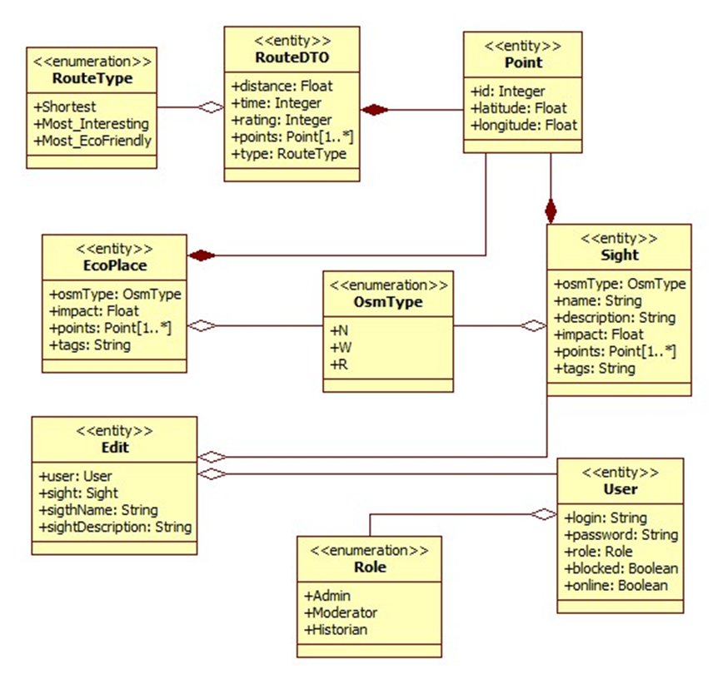

Рисунок 2.8 – Диаграмма классов-сущностей

Ниже представлена характеристика этих классов и их атрибутов в виде таблицы (таблица 2.23).

Таблица 2.23 – Характеристика классов-сущностей и их атрибутов

|  |  |  |  |
| --- | --- | --- | --- |
| **Класс** | **Описание** | **Атрибут** | **Описание** |
| RouteType | Виды маршрута | Shortest | Кратчайший |
| Most_Interesting | Наиболее интересный |
| Most_EcoFriendly | Наиболее экологичный |
| RouteDTO | Построенный маршрут | Distance | Длина маршрута в метрах |
| Time | Время прохождения маршрута в секундах |
| Points | Точки, из которых состоит маршрут |
| Type | Тип маршрута |
| Point | Точка на местности | Id | Уникальный идентификатор |
| Latitude | Координата широты |
| Longitude | Координата долготы |
| OsmType | Тип OSM | N | Точка |
| W | Линия |
| R | Отношение (совокупность точек и линий) |
| EcoPlace | Место, влияющее на экологичность | OsmType | Тип OSM |
| Impact | Балл влияния |
| Points | Точки, из которых состоит объект |
| Tags | Теги, которыми отмечен объект в OSM |
| Sight | Достопримечательность | OsmType | Тип OSM |
| Name | Название достопримечательности |
| Description | Описание достопримечательности |
| Impact | Балл влияния |
| Points | Точки, из которых состоит объект |
| Tags | Теги, которыми отмечен объект в OSM |
| Role | Роли пользователей | Admin | Администратор системы |
| Moderator | Модератор системы |
| Historian | Краевед системы |
| User | Пользователь системы | Login | Логин пользователя |
| Password | Пароль пользователя |
| Role | Роль пользователя |
| Blocked | Является ли пользователь заблокированным |
| Online | Вошел ли пользователь в систему |
| Edit | Правка краеведа к достопримечательности | User | Пользователь, внесший правку |
| Sight | Достопримечательность, к которой относится правка |
| SightName | Предлагаемое название достопримечательности |
| SightDescription | Предлагаемое название достопримечательности |

#### 2.2.4 Архитектурные требования

Для разрабатываемой ИС выбрана трехуровневая клиент-серверная архитектура (рисунок 2.9). В качестве клиентской части будут выступать страницы JSP (Java Server Pages), они будут отвечают за представление информацию. В качестве серверной части выступает java-приложение. Оно с помощью технологии сервлетов принимает HTTP-запросы и генерирует ответы на запросы. Также на сервере будет развернута СУБД PostrgreSQL.

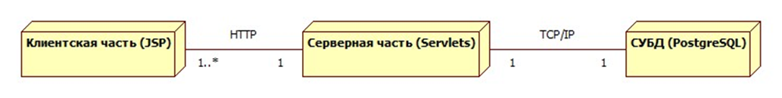

Рисунок 2.9 – Трехуровневая клиент-серверная архитектура ИС

#### 2.2.5 Требования к поведению

Требования к поведению можно представить диаграммами последовательности. Приведем такие диаграммы с описанием последовательности вызовов форм для выполнения функциональности соответствующих прецедентов.

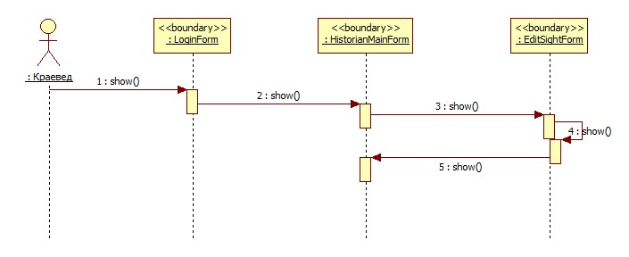

Рисунок 2.10 – Диаграмма последовательности для форм для прецедента «Внесение правок к достопримечательности»

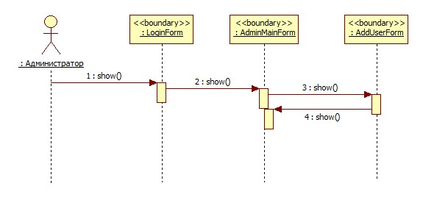

Рисунок 2.11 – Диаграмма последовательности для форм для прецедента «Создание нового пользователя»

Остальные прецеденты описываются аналогичным образом, поэтому приводить диаграммы последовательности для каждого из них представляется нецелесообразным.

По полученным диаграммам последовательности возможно спроектировать необходимые граничные классы, что и представлено на диаграмме ниже (рисунок 2.12).

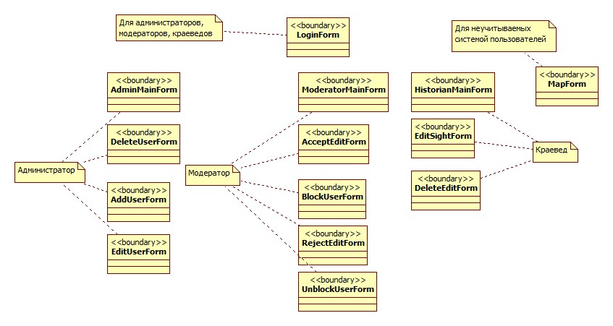

Рисунок 2.12 – диаграмма граничных классов

Далее приводится описание каждого граничного класса в виде таблицы (таблица 2.24).

Таблица 2.24 – Описание граничных классов

|  |  |
| --- | --- |
| **Класс** | **Описание** |
| LoginForm | Форма для авторизации пользователей. Содержит два поля: для ввода логина и для ввода пароля. Также содержит кнопку для отправки введенных данных на сервер. |
| AdminMainForm | Главная форма администратора. Содержит список всех пользователей системы, всех пользователей, авторизованных в ИС. Содержит поля для вывода информации о пользователе: логин, пароль, роль. Содержит кнопки для сохранения изменений в учетных записях пользователей, кнопку для удаления пользователя, кнопку для создания нового пользователя. |
| DeleteUserForm | Форма удаления пользователя. Содержит список всех пользователей системы. Содержит поля для вывода информации о пользователе: логин, пароль, роль, а также кнопку для удаления пользователя. |
| AddUserForm | Форма добавления нового пользователя. Содержит поля для ввода информации о новом пользователе: логин, пароль, роль. Содержит кнопку сохранения нового пользователя. |
| EditUserForm | Форма изменения данных учетной записи пользователя. Содержит список всех пользователей системы. Содержит поля для ввода информации о пользователе: логин, пароль, роль, а также кнопку для сохранения введенных данных о пользователе. |
| ModeratorMainForm | Главная форма модератора. Содержит список возможностей модератора: работа с пользователями, работа с правками. Каждая возможность представлена кнопкой, при нажатии на которую осуществляется переход на соответствующую форму. |
| AcceptEditForm | Форма для принятия правок краеведов. Содержит поля для вывода информации о правке: название объекта, описание объекта, предлагаемое название объекта, предлагаемое описание объекта, автор правки. Содержит кнопку для принятия изменения. |
| RejectEditForm | Форма для отклонения правок краеведов. Содержит поля для вывода информации о правке: название объекта, описание объекта, предлагаемое название объекта, предлагаемое описание объекта, автор правки. Содержит кнопку для отклонения изменения. |
| BlockUserForm | Форма для блокировки пользователей. Отображает список незаблокированных пользователей. Содержит поля для вывода информации о пользователе: логин. Содержит кнопку для блокировки пользователя. |
| UnblockUserForm | Форма для разблокировки пользователей. Отображает список заблокированных пользователей. Содержит поля для вывода информации о пользователе: логин. Содержит кнопку для разблокировки пользователя. |
| HistorianMainForm | Главная форма краеведа. Содержит список возможностей краеведа: редактирование достопримечательностей, удаление собственных правок. Возможности отображаются кнопками, при нажатии на которые будет осуществлен переход на соответствующие формы. |
| EditSightForm | Форма редактирования достопримечательности. Содержит поля для ввода-вывода информации о достопримечательности: название, описание. Содержит кнопку для сохранения изменений. |
| DeleteEditForm | Форма для удаления собственных правок краеведом. Содержит поля для вывода информации: достопримечательность, название, описание. Содержит кнопку удаления правки. |
| MapForm | Форма для просмотра карты и отображения построенного маршрута. |

## ПРОЕКТИРОВАНИЕ ПРОГРАММНОГО ОБЕСПЕЧЕНИЯ

### 3.1 Алгоритм построения маршрута

Основная функция проектируемой информационной системы – построение пешеходных маршрутов. Ее реализация сводится к решению задачи о кратчайшем пути на графе. Задача о кратчайшем пути на графе – это задача, в которой необходимо найти кратчайший путь между двумя вершинами графа так, чтобы суммарный вес ребер, составляющих путь, был минимальным. Данная задача может быть определена и решена для ориентированного, неориентированного и смешанного графов. Неориентированный граф представляет самую легкую задачу, поскольку нет необходимости учитывать направления ребер. В ориентированном и смешанном графах направление необходимо учитывать.

#### Алгоритмы решения задачи о кратчайшем пути на графе

В настоящее время существует множество алгоритмов, решающих эту задачу. К нему относятся: алгоритм Дейкстры, алгоритм Беллмана-Форда, алгоритм поиска A* [23].

Алгоритм Дейкстры – это популярный алгоритм поиска, используемый для определения кратчайшего пути между двумя узлами в графе. Его разработал в 1959 году Эдсгер Дейкстра, нидерландский ученый. Этот алгоритм можно использовать для решения любой задачи, которая может быть представлена в виде графа. Стоит отметить, что алгоритм работает исключительно с графами, в которых отсутствуют ребра с отрицательным весом. Вычислительная сложность алгоритма – *O(n2 + m).*

Алгоритм хорошо показывает себя в графах, содержащих небольшое количество вершин. В случае с географической местностью (например, городом) количество вершин в графе может доходить до нескольких десятков тысяч в крупных городах. Тогда использование данного алгоритма не будет являться оптимальным выбором для решения задачи построения маршрута по такой местности. Также к недостаткам алгоритма Дейкстры в нашем можно отнести то, что он ищет кратчайшие пути от одной вершины графа до всех остальных, что не является необходимым в нашей задаче и в то же время создает излишнюю нагрузку на вычислительную технику.

Это алгоритм нахождения кратчайшего пути во взвешенном графе. В отличие от алгоритма Дейкстры, алгоритм Беллмана-Форда допускает наличие в графе ребер с отрицательным весом. Был предложен независимо американскими математиками Ричардом Беллманом и Лестором Фордом. Вычислительная сложность алгоритма – *O(n + m)*.

Данный алгоритм находит кратчайшие пути от одной вершины графа до всех остальных. Избыточная информация о дополнительных маршрутах будет использовать дополнительные ресурсы вычислительной машины. Алгоритм использует полный перебор всех вершин графа, что приведет к большой потери времени и займет больший объем памяти вычислительной машины.

Был разработан в 1968 году Питером Хартом, Нильсом Нильсоном и Бертрамом Рафаэлем. Данный алгоритм по сути является расширением алгоритма Дейкстры, но достигает более высокой производительности за счет введения в работу алгоритма эвристической функции.

Алгоритм А* является алгоритмом поиска по первому наилучшему совпадению на графе, который находит маршрут с наименьшей стоимостью от начальной вершины к другой конечной.

Порядок обхода вершин определяется эвристической функцией «расстояние + стоимость» (обычно обозначаемой как *f(x)*).

Эта функция – сумма двух других: функций стоимости достижения рассматриваемой вершины *(x)* из начальной (обычно обозначается как *g(x)* и может быть как эвристической, так и нет) и эвристической оценкой расстояния от рассматриваемой вершины к конечной (обозначается как *h(x)*). Функция *h(x)* должна быть допустимой эвристической оценкой, то есть не должна переоценивать расстояния к целевой вершине. Вычислительная сложность – *O(log(h(x)))*.

Данный алгоритм пошагово просматривает все пути, ведущие от начальной вершины в конечную, пока не найдет путь с минимальным весом. С точки зрения требуемого результата, а именно нахождения кратчайшего маршрута между двумя на местности, алгоритм А* нам подходит. Эвристическая функция, используемая при нахождении пути, позволяет сильно сэкономить вычислительные ресурсы оборудования. Можно сделать вывод, что описываемый алгоритм подходит для решения поставленной задачи наилучшим образом.

Таким образом, для решения задачи о кратчайшем пути на графе в проектируемой информационной системе решено использовать алгоритм А*.

#### Присвоение рейтинга дорогам

Экологичность маршрута определяется близостью составляющих его дорог к различным объектам, влияющим на экологическую обстановку как положительным, так и отрицательным образом. К негативно влияющим можно отнести различные заводы, мастерские, заправки, автосервисы, вредные производства, поскольку жизнедеятельность таких объектов сопровождается вредными выбросами в атмосферу, пылью. В OpenStreetMap подобные объекты объединены тегом «landuse: industrial», заправки – «amenity: fuel». К положительно влияющим относятся зеленые насаждения: газоны, скверы, парки и так далее. Такие объекты OpenStreetMap обозначаются тегами «leisure: park», «leisure: garden», «landuse: grass», «leisure: nature_reserve». Эмпирическим путем были получены следующие результаты:

* заправки: область влияния – 50 метров, балл влияния – -20;
* промышленные зоны: область влияния – 150 метров, балл влияния – -50;
* газоны: область влияния – 5 метров, балл влияния – 10;
* скверы: область влияния – 25 метров, балл влияния – 20;
* парки: область влияния – 100 метров, балл влияния – 50.

Интересность маршрута определяется количеством и значимостью достопримечательностей, через которые он проходит, то есть близостью составляющих его дорог к объектам, представляющим интерес с туристической точки зрения. Основные теги OpenStreetMap, интересующие нас в данном контексте, следующие:

* «historic» – исторические места;
* «tourism» – туристические места;
* «amenity: clock» – уличные часы;
* «amenity: place_of_worship» – различные храмы, часовни и прочее;
* «amenity: fountain» – уличный фонтан;
* «amenity: theatre» – театр;
* «amenity: monastery» – религиозное сооружение.

Следует отметить, что выше приведены не все учитываемые теги, а лишь основные.

Для вычисления соответствующего рейтинга дороги необходимо в определенной области найти все объекты, влияющие на экологичность маршрута и все объекты, влияющие на интересность маршрута (достопримечательности). Затем необходимо вычислить соответствующие рейтинги каждой дороги в зависимости от ее близости к тому или иному из найденных ранее объектов. Формулы для выполнения этих действий приводятся далее.

Для наиболее интересных маршрутов рейтинг достопримечательностей вычисляется следующим образом:

$R_{sight}= \frac{\sum_{i=0}^{n}{S_{i}}}{n}$,

где *Si* – балл влияния конкретного объекта, *n* – число объектов, влияющих на дорогу.

Аналогичным образом определяется и рейтинг экологичности:

$R_{eco}= \frac{\sum_{i=0}^{n}{E_{i}}}{n}$,

где *Ei* – балл влияния конкретного объекта, *n* – число объектов, влияющих на дорогу.

#### Вычисление веса ребра навигационного графа

После получения рейтингов дорог необходимо внести их учет в определение веса ребра навигационного графа, получаемого от навигационного движка GraphHoppeer.

Для наиболее интересных маршрутов вес ребра вычисляется следующим образом:

$$W_{sight}= \frac{W_{distance}}{R_{sight}* I_{sight}},$$

где *Wdistance* – вес ребра без учета рейтинга достопримечательностей (например, длина дороги), *Rsight* – рейтинг достопримечательностей этой дороги, *Isight* – коэффициент, определяющий важность рейтинга достопримечательностей при взвешивании графа.

Для наиболее экологичных маршрутов вес ребра вычисляется следующим образом:

$$W_{eco}= \frac{W_{distance}}{R_{eco}* I_{eco}},$$

где *Wdistance* – вес ребра без учета рейтинга экологичности (например, длина дороги), *Reco* – рейтинг экологичности этой дороги, вычисленный на предыдущем шаге, *Ieco* – коэффициент, определяющий важность рейтинга экологичности при взвешивании графа.

Коэффициенты *Isight* и *Ieco* будет определять пешеход в своих запросах на построение маршрутов.

### Архитектура данных и процессов

Основным средством графического представления архитектуры данных и процессов при использовании объектно-ориентированного подхода к моделированию систем являются диаграммы классов. Диаграммы классов можно разделить на три составляющих: диаграммы пакетов, диаграммы классов, диаграммы отношений между классами.

На рисунке ниже представлена диаграмма пакетов (рисунок 3.1).

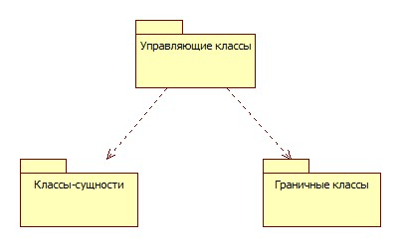

Рисунок 3.1 – Диаграмма пакетов

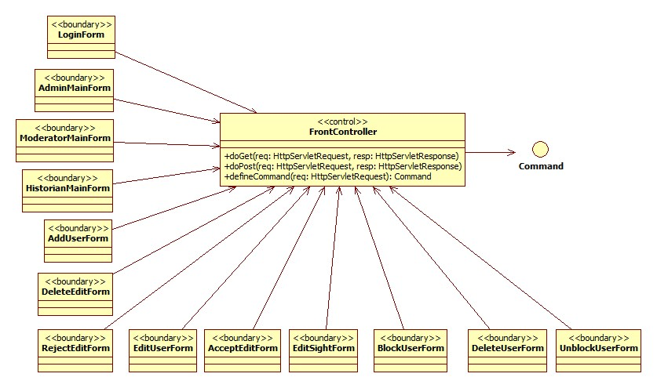

Рисунок 3.2 – Диаграмма классов, описывающая взаимодействие форм с фронт‑контроллером и командой

Описание самих граничных классов уже приводилось ранее в документе. Опишем связи между классами.

Граничные классы (название заканчивается на «Form») связаны с классом FrontController отношениями однонаправленной ассоциации, поскольку каждой форме доступны открытые атрибуты и методы класса FrontController, а FrontController о классах форм ничего «не знает». Граничные классы вызывают операции класса FrontController для обработки соответствующих действий пользователя.

FrontController связан с интерфейсом Command отношением однонаправленной ассоциации, поскольку FrontController доступны открытые операции классов, реализующих интерфейс Command, а те, в свою очередь, ничего «не знают» о FrontController.

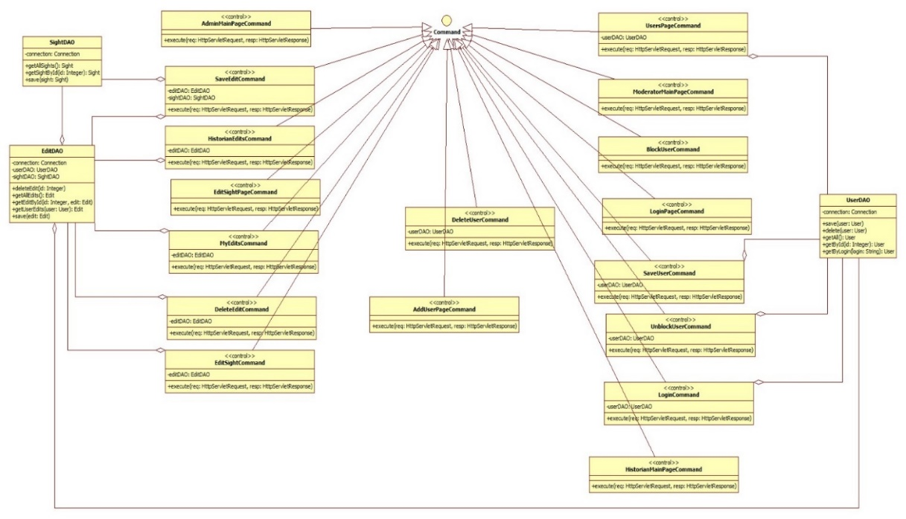

Рисунок 3.3 – Диаграмма классов, описывающая взаимодействие управляющих классов команд и DAO

Все классы команд (название заканчивается на «Command») связаны отношением обобщения с интерфейсом «Command», поскольку каждый из классов команд реализует этот интерфейс. У некоторых классов команд в списке атрибутов есть различные классы DAO. Они связаны отношением агрегации, поскольку в таком случае класс DAO является часть класса команды, однако их времена жизни не совпадают.

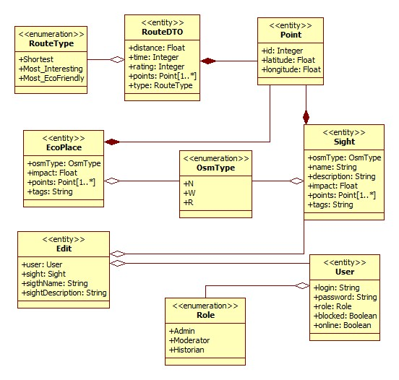

Рисунок 3.4 – диаграмма классов, описывающая классы-сущности

### Модель поведения

Чтобы представить алгоритмы описанных ранее прецедентов, ниже приводятся диаграммы деятельности.

На рисунке 3.5 представлена диаграмма деятельности для прецедента «Построение маршрута». ИС отображает карту, на которой Пешеход выбирает пункт назначения. После того, как пункт назначения выбран, осуществляется настройка дополнительных параметров маршрута, если это необходимо. После введения Пешеходом всех необходимых данных ИС строит по этим данных требуемый пешеходу маршрут и отображает его.

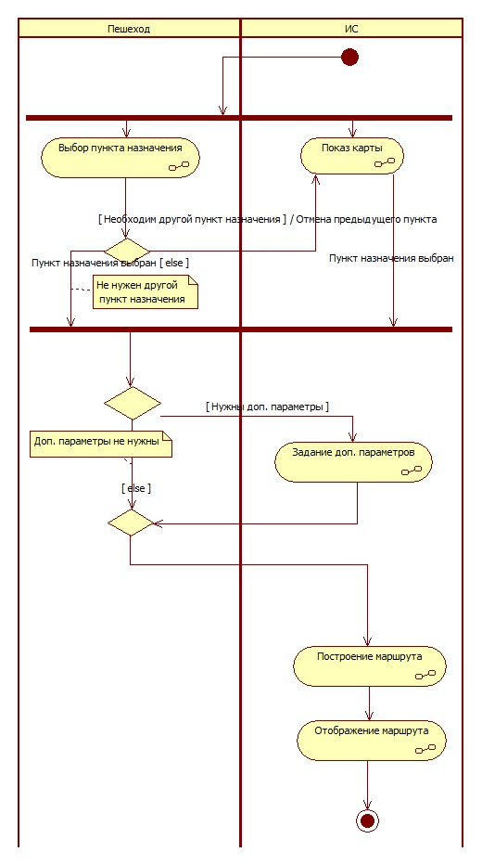

Рисунок 3.5 – Диаграмма деятельности для прецедента «Построение маршрута»

«Показ карты» — это деятельность по отображению карты местности пользователю на экране его устройства. По свой сути эта деятельность проста, а потому отдельная диаграмма ее реализации не приводится.

«Выбор пункта назначения» — это деятельность, в ходе которой система ожидает ввода исходных данных от «Пешехода», а «Пешеход», в свою очередь, думает и выбирает необходимый пункт назначения. По свой сути эта деятельность проста, а потому отдельная диаграмма ее реализации не приводится.

«Задание доп. параметров» — это деятельность, в ходе которой «Пешеход» настраивает дополнительные параметры желаемого маршрута, а наша система эти параметры принимает. Эта деятельность является нетривиальной, а потому в следующем разделе отчета приводится декомпозиционная диаграмма этой деятельности с описанием.

«Построение маршрута» — это деятельность, в ходе которой система прокладывает маршрут для «Пешехода» с учетом введенных им исходных данных. Эта деятельность является нетривиальной, а потому в следующем разделе отчета приводится декомпозиционная диаграмма этой деятельности с описанием.

«Отображение маршрута» — это деятельность, в ходе которой система показывает на карте проложенный ею маршрут. По свой сути эта деятельность проста, а потому отдельная диаграмма ее реализации не приводится.

От «Начального состояния» системы к блоку синхронизации имеется два выхода, говорящих о том, что далее будут идти два параллельных процесса.

Деятельности «Показ карты» и «Выбор пункта назначения» начинаются одновременно и протекают параллельно, что и отражают приведенные на схеме блоки синхронизации.

Стрелка перехода от деятельности «Выбор пункта назначения» к так называемому узлу решений (Decision node) не содержит никаких стрелок, потому как осуществляется по завершению деятельности «Выбор пункта назначения» и является безальтернативным.

Из узла решений имеется два выхода:

1. к деятельности «Показ карты»,
2. к блоку синхронизации;

Стрелка перехода к деятельности «Показ карты» имеет условие «Необходим другой пункт назначения» и действие на переходе (Effect) «Отмена предыдущего пункта». Это так, поскольку переход к деятельности «Показ карты» из этого узла решений осуществляется только при выполнении условия «Необходим другой пункт назначения» и влечет за собой выполнение действия «Отмена предыдущего пункта».

Стрелка перехода к блоку синхронизации имеет условие «else», которое противоположно условию вышеописанного перехода, то есть звучит как «Не нужен другой пункт назначения». Этот переход осуществляется только при выполнении условия «Не нужен другой пункт назначения».

Далее из обеих вышеописанных деятельностей осуществляется переход к следующему узлу решений по триггеру «Пункт назначения выбран».

Из текущего узла решений имеется два выхода:

1. к деятельности «Задание доп. параметров»,
2. к узлу решений, в котором соединяются выходы из текущего узла решений;

Стрелка перехода к деятельности «Задание доп. параметров» содержит триггер «Нажатие кнопки «Доп. параметры»». Этот переход осуществляется безусловно по триггерному событию «Нажатие кнопки «Доп. параметры»».

Стрелка перехода к узлу решений, в котором соединяются выходы из текущего узла решений не содержит каких-либо надписей, потому как этот переход происходит при отсутствии каких-либо триггеров, условий или действий на переходе.

Далее возможен безальтернативный переход к деятельности «Построение маршрута» по триггеру «Нажатие кнопки «Построить маршрут»». Этот переход осуществляется безусловно и без действий на переходе.

От деятельности «Построение маршрута» осуществляется безальтернативный безусловный переход к деятельности «Отображение маршрута», после которой система переходит в конечное состояние.

Далее приводится декомпозиционная диаграмма деятельности «Задание доп. параметров» (рисунок 3.6).

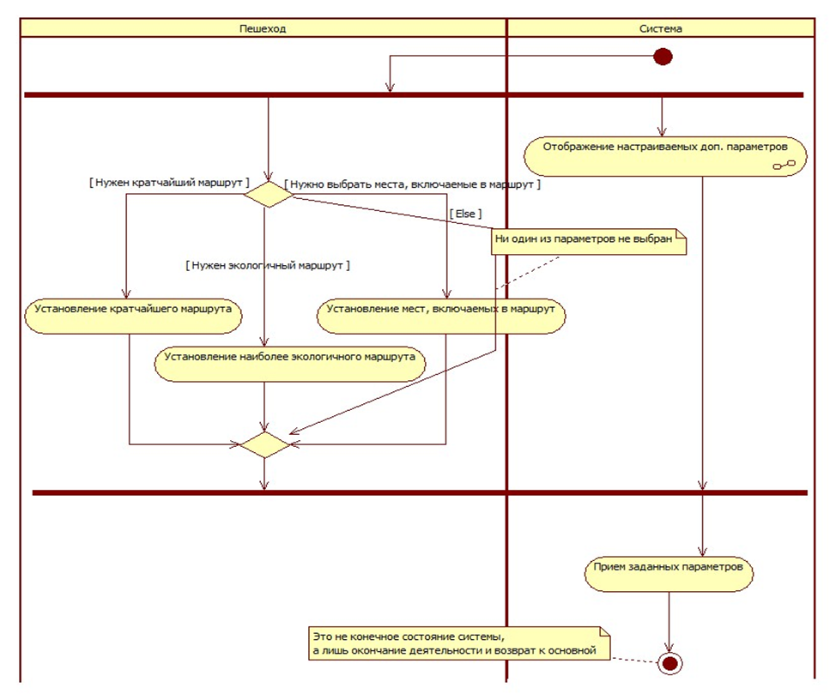

Рисунок 3.6 – Декомпозиционная диаграмма деятельности «Задание доп. параметров»

«Отображение настраиваемых доп. параметров» — это деятельность, в ходе которой система только отображает на экране форму с настраиваемыми дополнительными параметрами. По своей сути эта деятельность проста, а потому не требует отдельной декомпозиционной диаграммы.

«Установление кратчайшего маршрута» - действие «Пешехода», в ходе которого он указывает системе, что желает получить кратчайший маршрут. Это простое действие по выбору пользователем пункта на форме.

«Установление наиболее экологичного маршрута» - действие «Пешехода», в ходе которого он указывает системе, что желает получить наиболее экологичный маршрут. Это простое действие по выбору пользователем пункта на форме.

«Установление мест, включаемых в маршрут» - действие «Пешехода», в ходе которого он указывает системе, что желает получить маршрут с учетом достопримечательностей. Это простое действие по выбору пользователем пункта на форме.

«Прием заданных параметров» - действие системы, в ходе которого она попросту получает введенные пользователем данные из показанной ему ранее формы.

Из начального состояния есть два перехода к блоку синхронизации, говорящих о том, что в далее начнутся два параллельных процесса.

Стрелка перехода от узла решений к действию «Установление кратчайшего маршрута» содержит только условие «Нужен кратчайший маршрут», потому что этот переход осуществляется только в случае выполнения этого условия. Для осуществления перехода не требуется никакой триггер, также в течение перехода не происходит никакого действия на переходе.

Стрелка перехода от узла решений к действию «Установление наиболее экологичного маршрута» содержит только условие «Нужен экологичный маршрут», потому что этот переход осуществляется только в случае выполнения этого условия. Для осуществления перехода не требуется никакой триггер, также в течение перехода не происходит никакого действия на переходе.

Стрелка перехода от узла решений к действию «Установление мест, включаемых в маршрут» содержит только условие «Нужно выбрать места, включаемые в маршрут», потому что этот переход осуществляется только в случае выполнения этого условия. Для осуществления перехода не требуется никакой триггер, также в течение перехода не происходит никакого действия на переходе.

Стрелка перехода от узла решений к другому узлу решений содержит только условие «else», потому что этот переход осуществляется только в случае выполнения этого условия. Условие «else» истинно в случае, когда ни одно из условий из трех вышеописанных переходов не выполняется и может быть трактовано как «Ни один из параметров не выбран». Для осуществления перехода не требуется никакой триггер, также в течение перехода не происходит никакого действия на переходе.

Стрелки переходов от действий «Установление кратчайшего маршрута», «Установление наиболее экологичного маршрута», «Установление мест, включаемых в маршрут» к узлу решений не содержат никаких надписей, потому как эти переходы осуществляются без триггерных событий, действий на переходах по завершению соответствующих действий.

Переходы из узла решений и деятельности «Отображение настраиваемых доп. параметров» к действию «Прием заданных параметров» осуществляются по триггеру «Пешеход нажал кнопку принять».

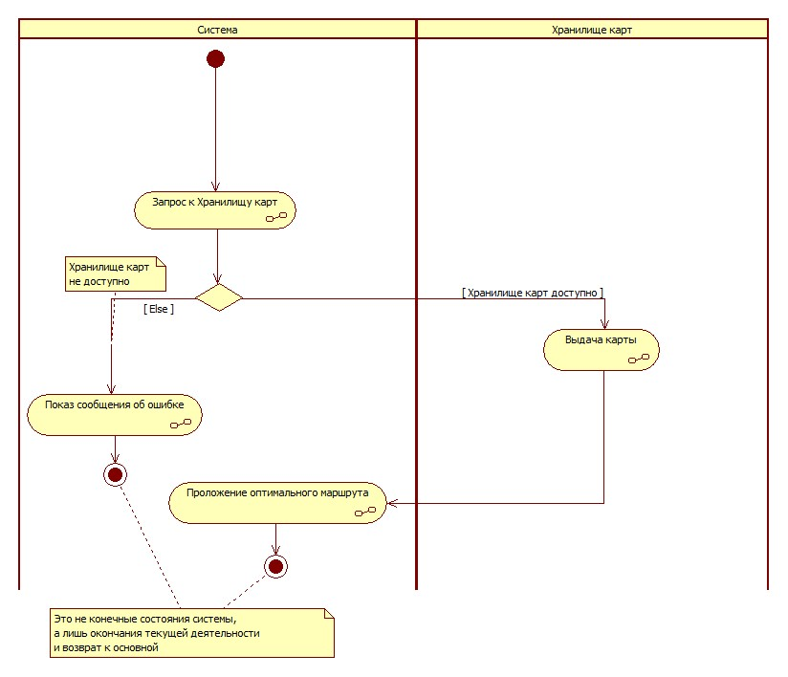

Рисунок 3.7 – Диаграмма деятельности для деятельности «Построение маршрута»

«Запрос к хранилищу карт» - деятельность, в ходе которой cистема обращается к актору «Хранилище карт» для получения необходимой карты. По своей сути эта деятельность проста, а потому не требует отдельной декомпозиции.

«Выдача карты» - деятельность, в ходе которой актор «Хранилище карт» отправляет карту местности актору «Система». По своей сути эта деятельность проста, а потому не требует отдельной декомпозиции.

«Проложение оптимального маршрута» - деятельность, в ходе которой по полученным от пользователя исходным данным и карте, полученной от актора «Хранилище карт», система строит интересующий пользователя маршрут.

«Показ сообщения об ошибке» - деятельность, в ходе которой cистема отображает на экране сведения о том, что хранилище карт недоступно. По своей сути эта деятельность проста, а потому не требует отдельной декомпозиции.

Стрелка перехода от деятельности «Запрос к хранилищу карт» к узлу решений не содержит никаких надписей, потому что этот переход осуществляется без условия, без триггерных действий, без действий на переходе. Этот переход осуществляется по завершению деятельности «Запрос к хранилищу карт».

Из узла решений имеется два выхода:

1. к деятельности «Показ сообщения об ошибке»;
2. к деятельности «Выдача карты»

Переход к деятельности «Показ сообщения об ошибке» осуществляется в случае недоступности хранилища карт, то есть при выполнении условия «else», что можно трактовать как «Хранилище карт не доступно».

Переход к деятельности «Выдача карты» осуществляется в случае успешного завершения деятельности «Запрос к хранилищу карт», то есть при выполнении условия «Хранилище карт доступно». Этот переход не требует каких-либо триггерных действий и не выполняет действий на переходе.

Стрелка перехода от деятельности «Выдача карты» к деятельности «Проложение оптимального маршрута» не содержит каких-либо надписей. Этот переход является безальтернативным, а потому отсутствует условие перехода, этот переход осуществляется по завершению деятельности «Выдача карты», а потому отсутствует триггерное событие.

Переход от деятельности «Проложение оптимального маршрута» к конечному состоянию системы осуществляется по завершению деятельности «Проложение оптимального маршрута», также это безальтернативный переход, потому у стрелки перехода отсутствуют триггерное событие и условие перехода. Во время этого перехода осуществляется действие «Отображение маршрута», что и отражено на стрелке.

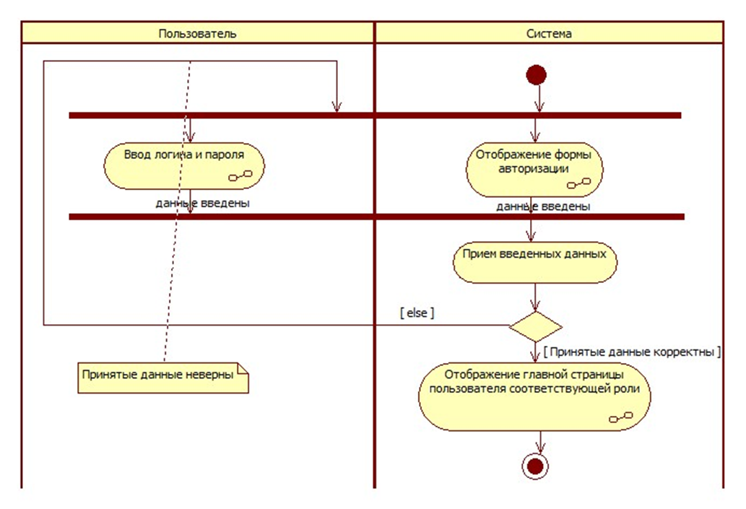

Рисунок 3.8 – Диаграмма деятельности прецедента «Авторизация»

Выше приведены диаграммы деятельности для прецедентов, при выполнении которых осуществляется множество условных переходов, то есть которые сложны. Выполнение остальных процессов является прямолинейным процессом, а потому диаграммы деятельности для них приводить смысла нет.

### Модель реализации

#### 3.4.1 Модель исходного кода

Для разработанных классов необходимо определить файлы, в которых будет храниться их исходный код. Модель исходного кода представлена диаграммой компонентов (рисунки 3.9–3.11).

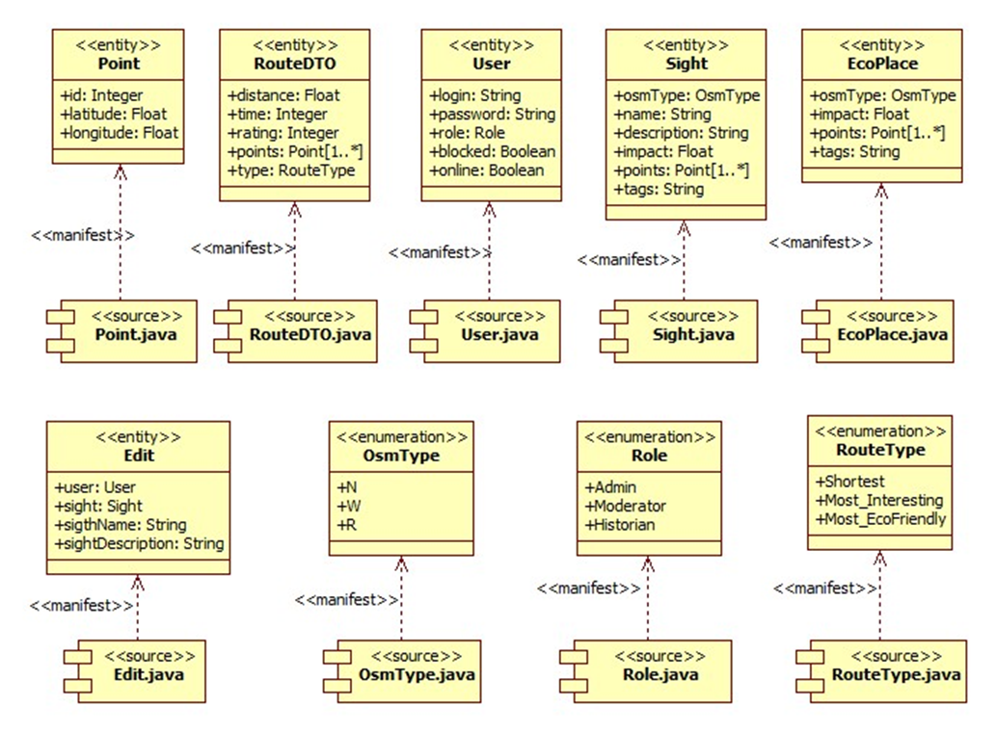

Рисунок 3.9 – Представление модели исходного кода классов-сущностей

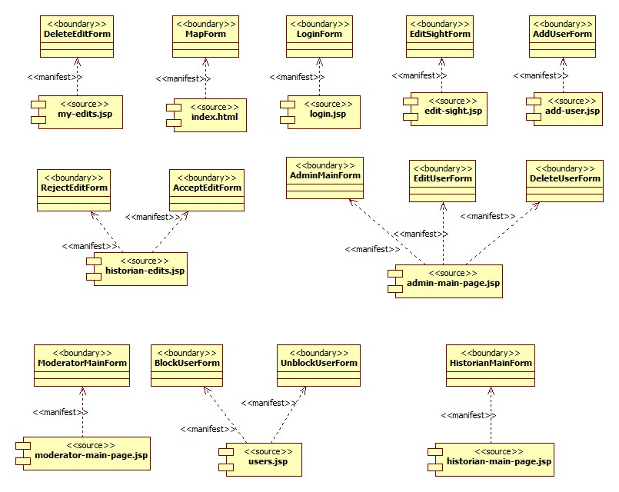

Рисунок 3.10 – Представление модели исходного кода граничных классов

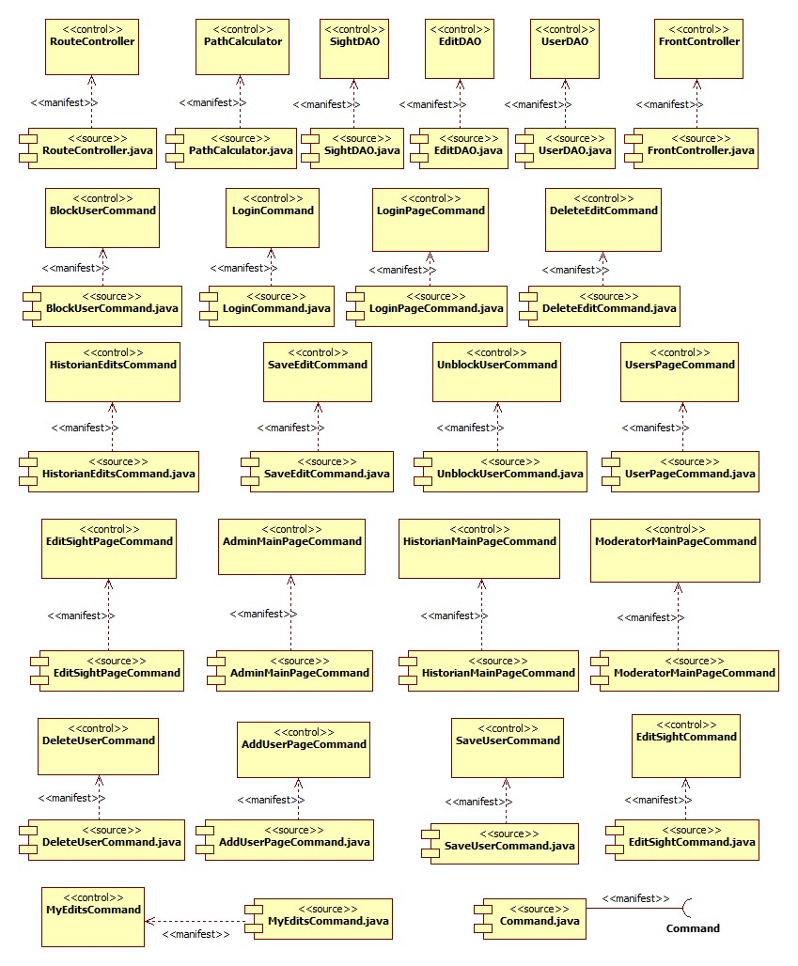

Рисунок 3.11 – Представление модели исходного кода управляющих классов

#### 3.4.2 Модель исполняемого кода

Ниже приведены модели исходного кода. Для удобства изображения сводной модели (рисунок 3.14) модели на рисунках 3.12-3.13 снабжены пакетами. Модель для граничных классов не приводится ввиду того, что такие классы представлены страницами JSP и HTML, которые не претерпевают изменения при трансляции исходного кода в исполняемый.

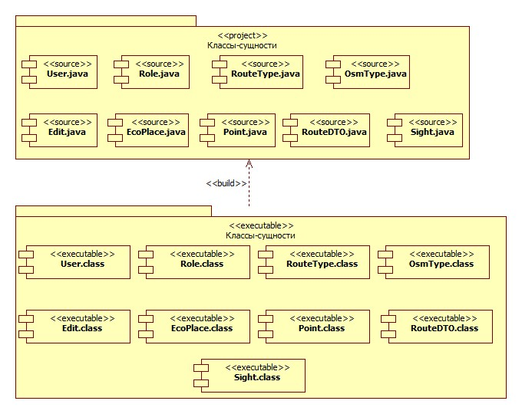

Рисунок 3.12 – Модель исполняемого кода классов-сущностей

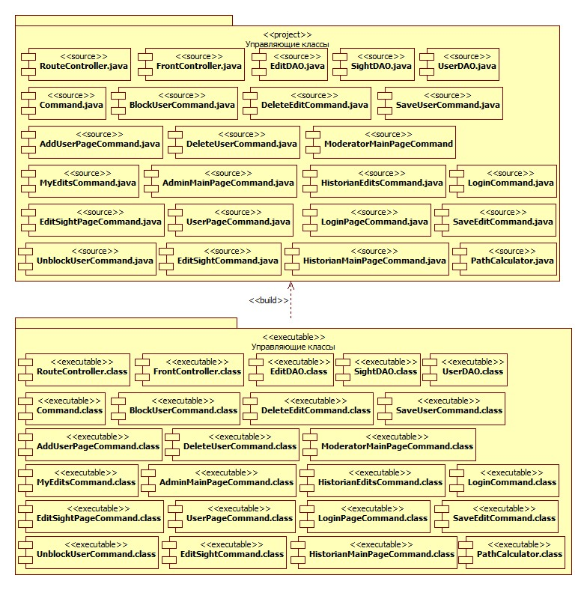

Рисунок 3.13 – Модель исполняемого кода управляющих классов

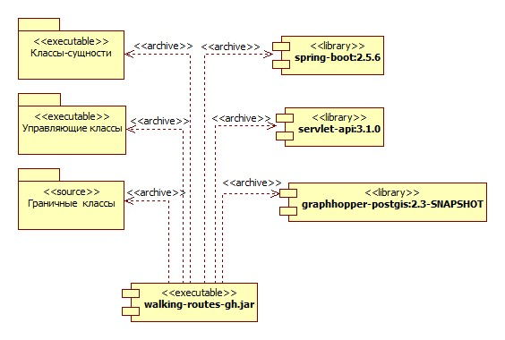

Рисунок 3.14 – Сводная модель исполняемого кода

На диаграмме компоненты со стереотипом «library» являются внешними библиотеками системы.

#### 3.4.3 Модель поставляемых артефактов

Модель поставляемых артефактов представляется диаграммой компонентов, на которой отображаются артефакты исполняемого кода и данных, отторгаемые от разработчика, и передаваемые потребителю – заказчику или покупателю.

На сервер приложений поставляется само приложение в формате JAR, а также контейнер сервлетов Apache Tomcat для запуска приложения.

В качестве сервера базы данных выступает PostgreSQL.

Сервер приложений и СУБД обмениваются информацией при помощи драйвера PostgreSQL Driver (интерфейса в данном контексте).

Ниже представлена модель поставляемых артефактов (рисунок 3.15).

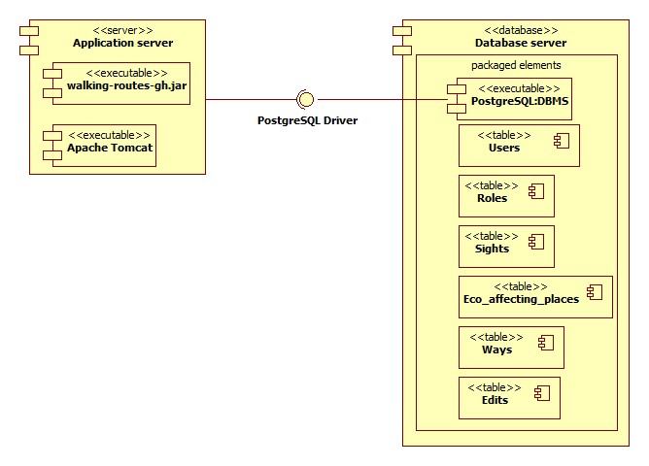

Рисунок 3.15 – Модель поставляемых артефактов

#### 3.4.4 Модель размещения артефактов

Модель размещения артефактов отображает распределение артефактов, поставляемых потребителю по физическим устройствам. После определения поставляемых артефактов необходимо определить, каким образом они будут размещены на имеющихся физических устройствах.

На рисунке 3.16 представлена модель размещения артефактов.

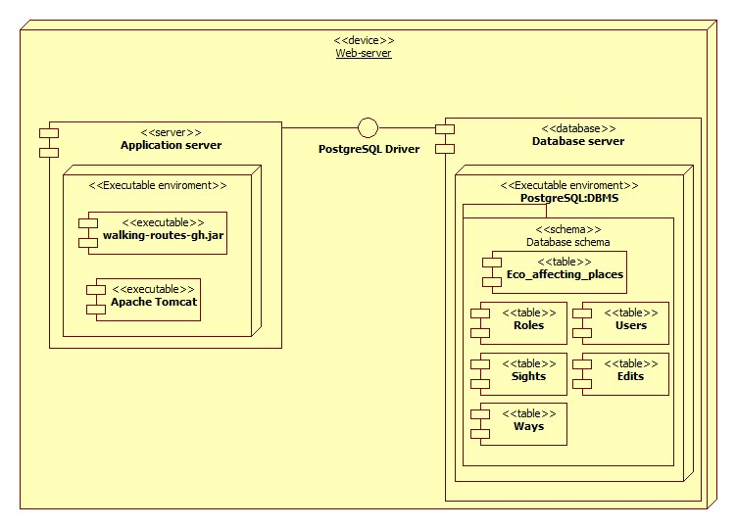

Рисунок 3.16 – Модель размещения артефактов

Сервер приложений (программное обеспечение) и СУБД (программное обеспечение) размещаются на едином веб-сервере (физическое устройство). Сервер приложений предоставляет среду исполнения для контейнера сервлетов Apache Tomcat и приложения JAR, а сервер базы данных предоставляет среду исполнения СУБД PostgreSQL.

#### 3.4.5 Интерфейс пользователя

Взаимодействие пользователя с ИС осуществляется посредством перехода по различным формам web-интерфейса и ввода необходимых данных на соответствующих формах. Это взаимодействие отражено на графе форм (рисунок 3.17).

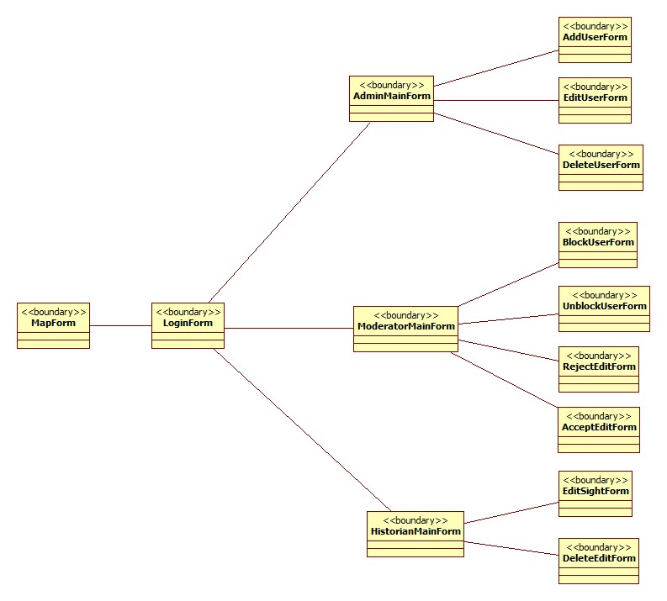

Рисунок 3.17 – Граф форм ИС

Пользовательский интерфейс представлен несколькими формами, которые располагаются на соответствующих JSP и HTML страницах.

Стартовой страницей ИС является страница index.html, на которой отображается карта местности с полями настройки маршрута. Эта страница необходима для пользователей системы, о которых она не хранит сведения (пешеходы). С этой страницы возможен переход на страницу login.jsp по нажатию ссылки «Войти».

После ввода на странице login.jsp логина и пароля ИС определяет роль пользователя и открывает одну из следующих страниц: admin-main-page.jsp – для администратора, moderator-main-page.jsp – для модератора и historic-main-page.jsp – для краеведа.

Страница admin-main-page.jsp содержит информацию о всех пользователях ИС, о пользователях, авторизованных в ИС в текущий момент и кнопку создания нового пользователя, по нажатию на которую будет осуществлен переход на страницу add-user.jsp. Для отображения и обеспечения возможности манипулирования этой информацией текущая страница содержит формы «EditUserForm» и «DeleteUserForm».

Страница add-user.jsp предназначена для добавления нового пользователя в ИС. Содержит форму «AddUserForm».

Страница moderator-main-page.jsp – главная страница модератора. Содержит кнопки «Пользователи» и «Правки краеведов», при нажатии на которые будет осуществлен переход на страницы users.jsp и historian-edits.jsp соответственно.

Страница users.jsp предназначена для просмотра списка пользователей ИС и их блокирования/разблокирования, поэтому содержит формы «BlockUserForm» и «UnblockUserForm».

Страница historian-edits.jsp предназначена для просмотра правок к достопримечательностям, внесенных краеведами, а также их принятия/отклонения, поэтому содержит формы «AcceptEditForm» и «RejectEditForm».

Страница historic-main-page.jsp – главная страница краеведа. Содержит кнопки «К списку достопримечательностей» и «Мои правки», при нажатии на которые будет осуществлен переход на страницы edit-sights.jsp и my-edits.jsp соответственно.

Страница edit-sights.jsp предназначена для просмотра списка достопримечательностей, а также для их редактирования, поэтому содержит форму «EditSightForm».

Страница my-edits.jsp предназначена для просмотра списка собственных правок краеведа к достопримечательностям и удаления этих правок, поэтому содержит форму «DeleteEditForm».

## РЕАЛИЗАЦИЯ ПРОГРАММНОГО ОБЕСПЕЧЕНИЯ

### Реализация бизнес-логики

Классы, реализующие бизнес-логику были описаны в предыдущих разделах. Их листинг приведен в приложении к пояснительной записке.

### Реализация пользовательского интерфейса

Пользовательский интерфейс реализуется страницами JSP и HTML, включающими различные формы для реализации функциональности ИС. Далее приводятся изображения и описания компонентов этих страниц.

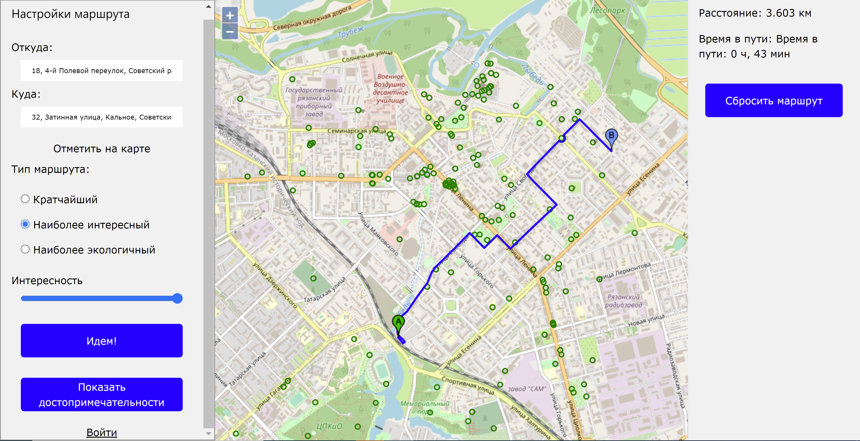

Рисунок 4.1 – Главная страница приложения

Таблица 4.1 – Описание компонентов страницы index.html

|  |  |  |
| --- | --- | --- |
| **Атрибут** | **Название** | **Назначение** |
| input | fromInput | Ввод пункта отправления |
| input | toInput | Ввод пункта назначения |
| input | routeType | Выбор кратчайшего маршрута |
| input | routeType | Выбор наиболее интересного маршрута |
| input | routeType | Выбор наиболее экологичного маршрута |
| input | interest | Насколько построенный маршрут будет интересным / экологичным |
| button | buildButton | Отправка запроса на сервер для получения маршрута |
| button | sightsButton | Отправка запроса на сервер для получения всех достопримечательностей в текущей местности |
| a | login | Ссылка на страницу входа в систему |
| button | clearButton | Очистить построенный маршрут |



Рисунок 4.2 – Страница входа в систему

Таблица 4.2 – Описание компонентов страницы login.jsp

|  |  |  |
| --- | --- | --- |
| **Атрибут** | **Название** | **Назначение** |
| input | login | Ввод логина пользователя |
| input | password | Ввод пароля пользователя |
| input | submit | Отправка введенных данных на сервер |

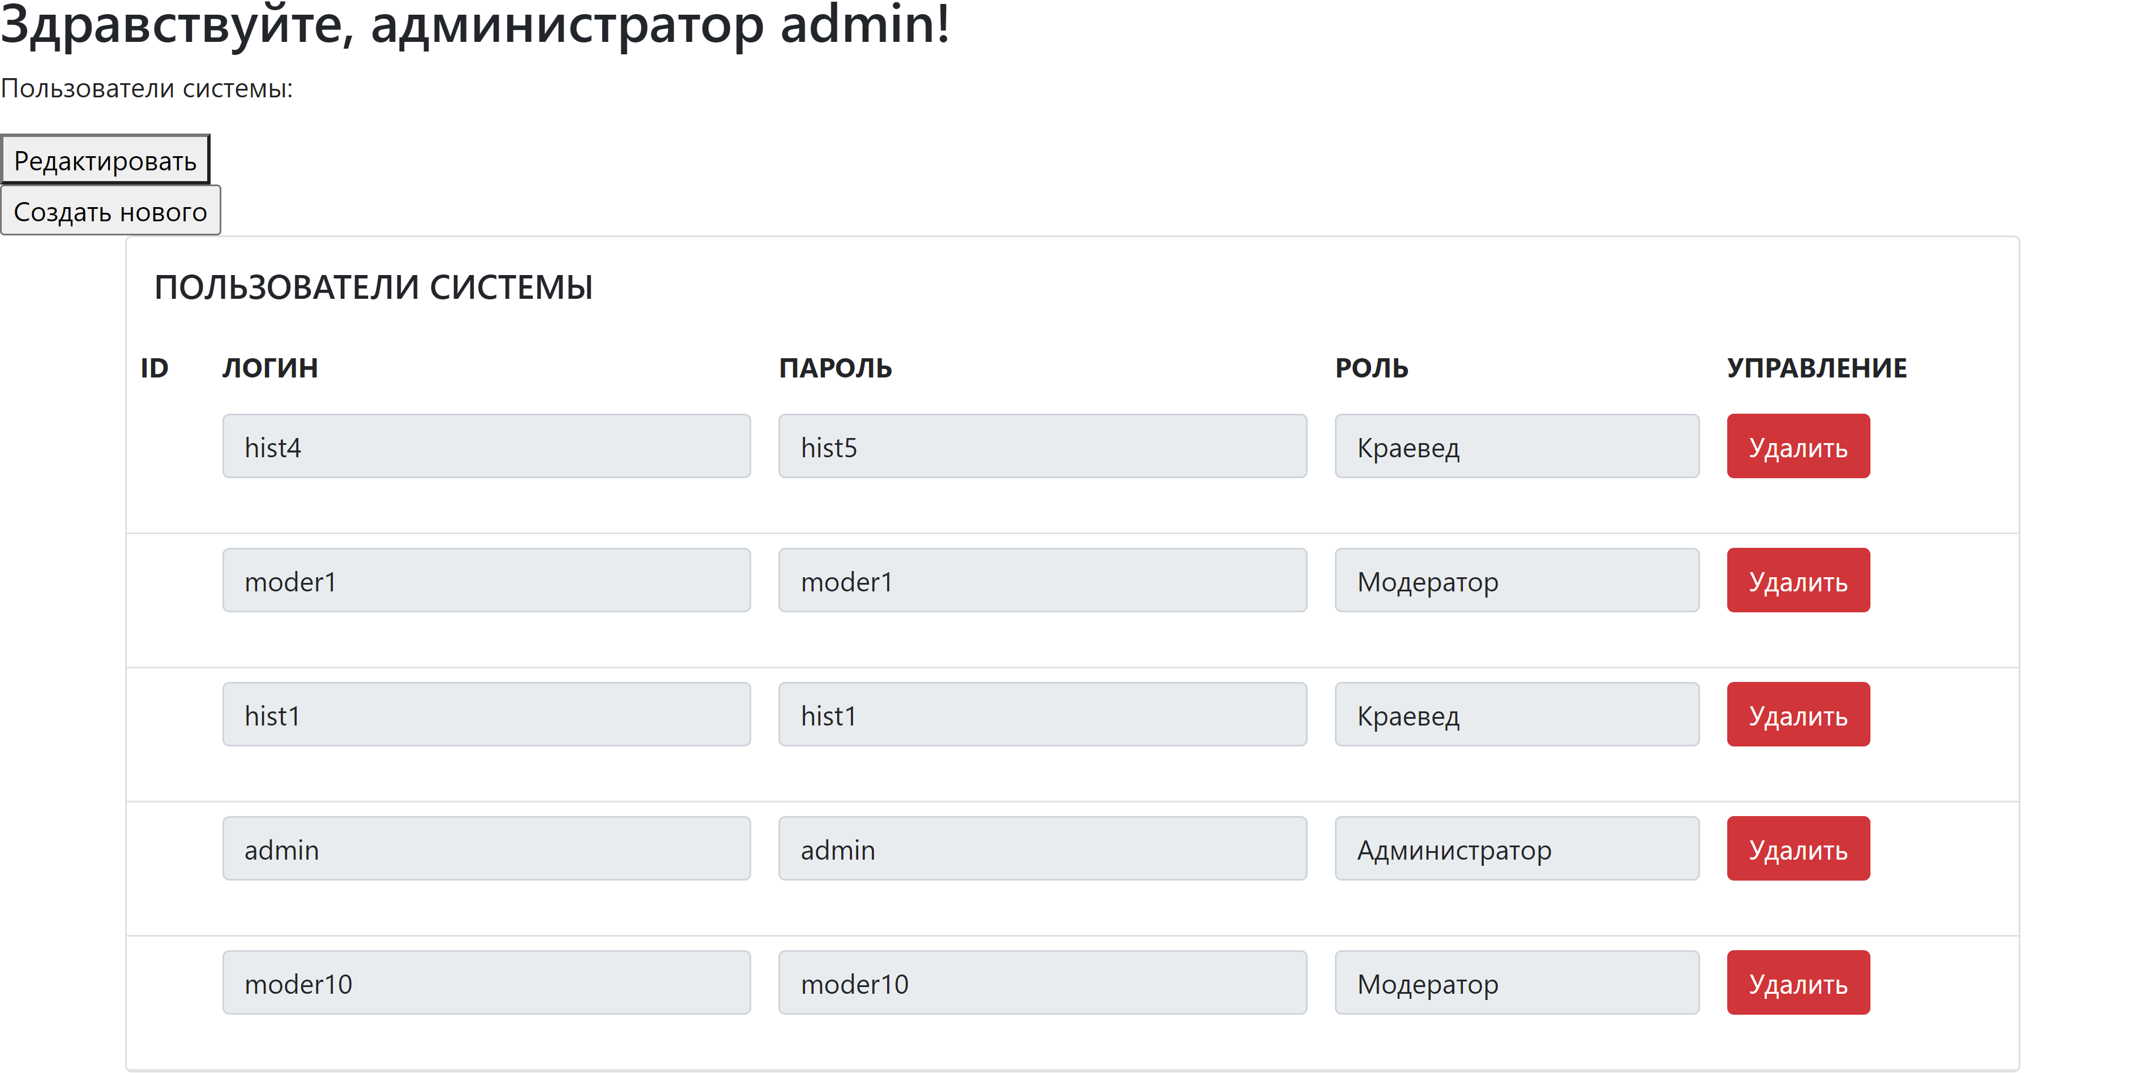

Рисунок 4.3 – Главная страница администратора

Таблица 4.3 – Описание компонентов страницы admin-main-page.jsp

|  |  |  |
| --- | --- | --- |
| **Атрибут** | **Название** | **Назначение** |
| input | command | Ввод команды фронтконтроллеру |
| input | submit | Отправка данных на сервер |
| input | user_id | Хранение id пользователя |
| input | user_login | Хранение логина пользователя |
| input | user_password | Хранение пароля пользователя |
| select | user_role | Хранение роли пользователя |
| input | submit | Отправка данных на сервер |
| li | - | Хранение логина пользователя |



Рисунок 4.4 – Страница добавления пользователя

Таблица 4.4 – Описание компонентов страницы add-user.jsp

|  |  |  |
| --- | --- | --- |
| **Атрибут** | **Название** | **Назначение** |
| input | command | Ввод команды фронтконтроллеру |
| input | user_login | Ввод логина пользователя |
| input | password | Ввод пароля пользователя |
| select | roles | Ввод роли пользователя |
| input | submit | Отправка данных на сервер |



Рисунок 4.5 – Главная страница модератора

Таблица 4.5 – Описание компонентов страницы moderator-main-page.jsp

|  |  |  |
| --- | --- | --- |
| **Атрибут** | **Название** | **Назначение** |
| input | command | Ввод команды фронтконтроллеру |
| input | submit | Отправка данных на сервер (Переход к странице пользователей) |
| input | command | Ввод команды фронтконтроллеру |
| input | submit | Отправка данных на сервер (Переход к странице правок краеведов) |

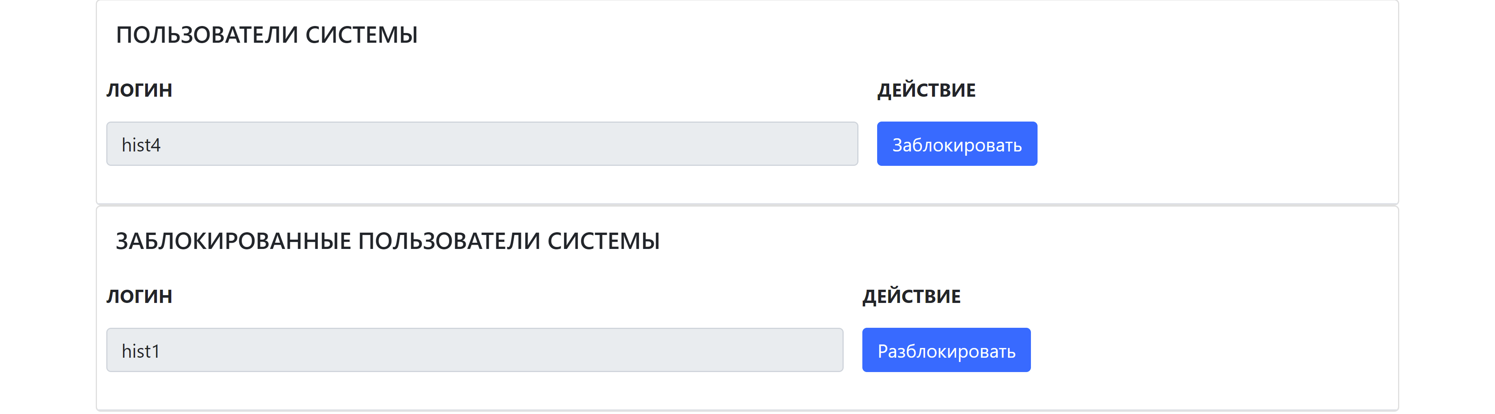

Рисунок 4.6 – Страница блокирования/разблокирования пользователей

Таблица 4.6 – Описание компонентов страницы users.jsp

|  |  |  |
| --- | --- | --- |
| **Атрибут** | **Название** | **Назначение** |
| input | command | Ввод команды фронтконтроллеру |
| input | login | Хранение логина пользователя |
| input | submit | Отправка данных на сервер (Блокировка пользователя) |
| input | command | Ввод команды фронтконтроллеру |
| input | login | Хранение логина пользователя |
| input | submit | Отправка данных на сервер (Разблокирование пользователя) |

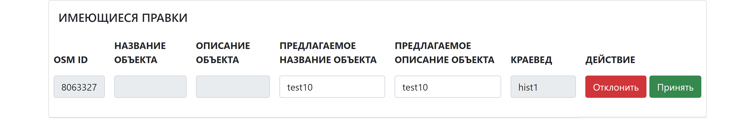

Рисунок 4.7 – Страница принятия/отклонения правок краеведов

Таблица 4.7 – Описание компонентов страницы historian-edits.jsp

|  |  |  |
| --- | --- | --- |
| **Атрибут** | **Название** | **Назначение** |
| input | edit_id | Хранение id правки |
| input | osmId | Хранение id достопримечательности |
| input | old_name | Хранение текущего названия достопримечательности |
| input | old_description | Хранение текущего описания достопримечательности |
| input | new_name | Хранение предлагаемого названия достопримечательности |
| input | new_description | Хранение предлагаемого описания достопримечательности |
| input | user_login | Хранение логина пользователя, внесшего правку |
| button | command | Хранение и отправка на сервер команды принятия правки |
| button | command | Хранение и отправка на сервер команды отклонения правки |



Рисунок 4.8 – Главная страница краеведа

Таблица 4.8 – Описание компонентов страницы historic-main-page.jsp

|  |  |  |
| --- | --- | --- |
| **Атрибут** | **Название** | **Назначение** |
| input | command | Ввод команды фронтконтроллеру |
| input | submit | Отправка данных на сервер (Переход к странице достопримечательностей) |
| input | command | Ввод команды фронтконтроллеру |
| input | submit | Отправка данных на сервер (Переход к странице правок собственных правок) |

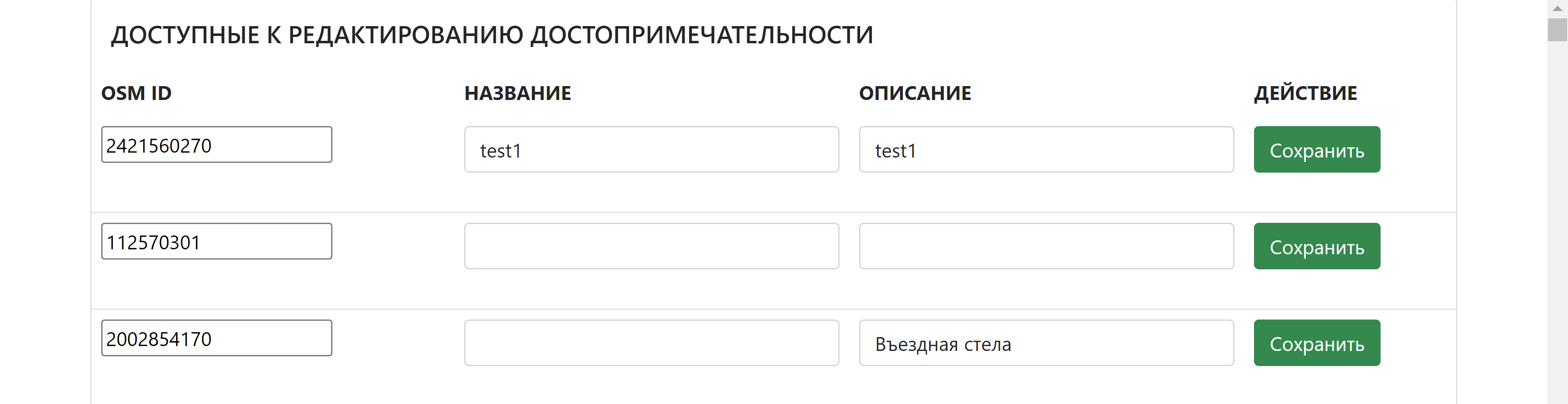

Рисунок 4.9 – Страница внесения правок к достопримечательностям

Таблица 4.9 – Описание компонентов страницы edit-sights.jsp

|  |  |  |
| --- | --- | --- |
| **Атрибут** | **Название** | **Назначение** |
| input | command | Ввод команды фронтконтроллеру |
| input | osmId | Хранение id достопримечательности |
| input | name | Хранение названия достопримечательности |
| input | description | Хранение описания достопримечательности |
| input | submit | Отправка данных на сервер (сохранение правки) |



Рисунок 4.10 – Страница собственных правок краеведа

Таблица 4.10 – Описание компонентов страницы my-edits.jsp

|  |  |  |
| --- | --- | --- |
| **Атрибут** | **Название** | **Назначение** |
| input | command | Ввод команды фронтконтроллеру |
| input | edit_id | Хранение id правки |
| input | sight_id | Хранение id достопримечательности |
| input | osm_name | Хранение предлагаемого названия достопримечательности |
| input | description | Хранение предлагаемого описания достопримечательности |
| input | submit | Отправка данных на сервер (удаление собственной правки) |

### Реализация базы данных

Логическая модель базы данных приведена на рисунке 4.11.

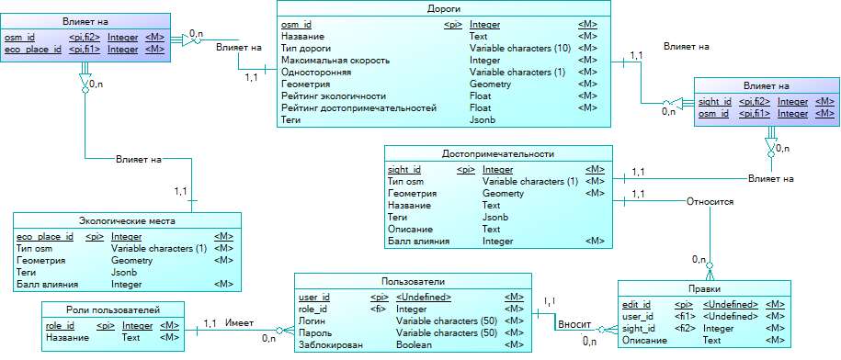

Рисунок 4.11 – Логическая модель базы данных

Далее в таблицах приводится описание таблиц и их полей.

Таблица 4.11 – Описание таблиц и их полей

|  |  |  |  |  |
| --- | --- | --- | --- | --- |
| **Таблица** | **Назначение** | **Атрибут** | **Тип** | **Назначение** |
| Дороги (ways) | Хранит информацию о дорогах в определенной географической области, по которым прокладывается маршрут | osm_id | Integer | Уникальный идентификатор |
| Название | Text | Название дороги |
| Тип дороги | Varchar(10) | Тип дороги |
| Максимальная скорость | Integer | Максимальная скорость, с которой возможно передвигаться по дороге |
| Односторонняя | Varchar(10) | Является ли дорога односторонней |
| Геометрия | Geometry | Геометрическое представление дороги |
| Рейтинг экологичности | Float | Насколько дорога экологична |
| Рейтинг достопримечательностей | Float | Насколько дорога интересна с точки зрения достопримечательностей, через которые она проходит |
| Теги | Jsonb | Теги, предоставляемые OpenStreetMap |
| Достопримечательности (sights) | Хранит информацию о достопримечательностях, которые могут заинтересовать пешехода | Sight_id | Integer | Уникальный идентификатор |
| Тип osm | Varchar(1) | Тип объекта в нотации OpenStreetMap |
| Геометрия | Geometry | Геометрическое представление достопримечательности |
| Название | Text | Название достопримечательности |
| Теги | Jsonb | Теги, предоставляемые OpenStreetMap |
| Описание | Text | Описание достопримечательности |
| Балл влияния | Integer | Насколько интересна эта достопримечательность |
| Экологические места (eco_affecting_places) | Хранит информацию о местах, которые могут повлиять на экологичность маршрута | Eco_place_id | Integer | Уникальный идентификатор |
| Тип osm | Varchar(1) | Тип объекта в нотации OpenStreetMap |
| Геометрия | Geometry | Геометрическое представление объекта |
| Теги | Jsonb | Теги, предоставляемые OpenStreetMap |
| Балл влияния | Integer | Насколько объект влияет на экологичность маршрута |
| Пользователи (Users) | Хранит информацию о пользователях системы | User_id | Integer | Уникальный идентификатор |
| Role_id | Integer | Ссылка на роль пользователя |
| Логин | Varchar(50) | Логин пользователя |
| Пароль | Varchar(50) | Пароль пользователя |
| Заблокирован | Boolean | Является пользователь заблокированым |
| Роли пользователей (Roles) | Хранит информацию о имеющихся в системе ролях пользователей | Role_id | Integer | Уникальный идентификатор |
| Название | Text | Название роли |
| Правки (Edits) | Хранит информацию о правках к достопримечательностям, внесенных краеведами | Edit_id | Integer | Уникальный идентификатор |
| User_id | Integer | Ссылка на пользователя, внесшего правку |
| Sight_id | Integer | Ссылка на достопримечательность, к которой правка относится |
| Название | Text | Предлагаемое название достопримечательности |
| Описание | Text | Предлагаемое описание достопримечательности |

Запросы для создания базы данных располагаются в файле create_tables.sql, для заполнения первоначальными данными – в файле insert_data.sql.

### Реализация средств доступа к базе данных

Доступ к базе данных осуществляется с помощью технологии JDBC и шаблон проектирования DAO. Экземпляры компонентов доступа к базе данных приведены в таблице 4.12.

|  |  |
| --- | --- |
| **Класс** | **Назначение** |
| DriverManager | Предоставляет средства для управления набором драйверов БД. Установка соединения с БД. |
| Connection | Выполнение запросов к БД. |
| Statement | Используется для выполнения SQL-запроса без его предварительной подготовки. |
| PreparedStatement | Используется для выполнения подготовленных SQL-запросов. |
| ResultSet | Хранение и обработка результатов выполнения запроса. |
| UserDAO | DAO-класс для класса User. |
| SightsDAO | DAO-класс для класса Sight. |
| EditsDAO | DAO-класс для класса Edit. |

## ТЕСТИРОВАНИЕ ПРОГРАММНОГО ОБЕСПЕЧЕНИЯ

Тестирование программной системы является неотъемлемой частью ее разработки. Назначением этого этапа является обнаружение ошибок реализации системы, то есть несоответствий в ее работе между ожидаемым и получаемым результатами, выдаваемыми системой [24].

В настоящее время существуют следующие виды тестирования [25]:

* функциональное тестирование;
* системное тестирование;
* тестирование производительности;
* регрессионное тестирование;
* модульное тестирование;
* тестирование безопасности;
* тестирование локализации;
* тестирование удобства работы.

Разработанное программное обеспечение проверялось с использованием функционального [26] и модульного [27] видов тестирования.

### Функциональное тестирование

По мере готовности ИС проводилось функциональное тестирование, то есть проверка способности ПО в определённых условиях решать задачи, нужные пользователям (соответствие системы заявленным в спецификации требованиям). Такое тестирование может проводиться по двум стратегиям: «белого ящика» (проверка со знанием внутренней структуры реализации системы) и «черного ящика» (проверка без знания внутренней структуры реализации системы). Тестирование разработанного программного обеспечения проводилось по стратегии черного ящика.

В таблице ниже (таблица 5.1) приведено описание проводившихся тестов.

Таблица 5.1 – Описание проводившихся тестов

|  |  |  |  |
| --- | --- | --- | --- |
| **Название** | **Описание** | **Ожидаемый результат** | **Прошел успешно (да/нет)** |
| Построение маршрута | Осуществляется проверка построения маршрута системой. На карте устанавливаются точки начала и конца маршрута, нажимается кнопка «Идем!» | На карте отображается маршрут в виде линии, в правой части окна выводятся сведения о маршруте (его расстояние и время прохождения) | Да |
| Отображение достопримечательностей | Осуществляется отображение достопримечательностей на карте системой. Нажимается кнопка «Показать достопримечательности». | На карте зелеными кругами помечаются достопримечательности. При нажатии на любой из кругов отображается название и описание выбранного объекта. | Да |
| Авторизация в системе с корректными данными | На странице входа вводятся существующие в БД логин и пароль, нажимается кнопка «Войти» | Осуществлен переход на главную страницу администратора/ модератора/ краеведа в зависимости от введенных логина и пароля | Да |
| Авторизация в системе с некорректными данными | На странице входа вводятся не существующие в БД логин и пароль, нажимается кнопка «Войти» | Отобразится уведомление о некорректности введенных данных и будет осуществлен возврат на страницу входа | Да |
| Удаление пользователя | Осуществляется авторизация в ИС в качестве администратора, на главной странице администратора в списке всех пользователей напротив любого из пользователей нажимается кнопка «Удалить» | На главной странице администратора в списке всех пользователей отсутствует ранее удаленный пользователь | Да |
| Добавление нового пользователя | Осуществляется авторизация в ИС в качестве администратора, на главной странице администратора нажимается кнопка «Создать нового», ИС открывает страницу создания нового пользователя, куда вводятся данные нового пользователя, нажимается кнопка «Добавить» | ИС открывает главную страницу администратора, на которой в списке всех пользователей системы появился добавленный пользователь | Да |
| Блокирование/разблокирование пользователя | Осуществляется авторизация в ИС в качестве модератора, на главной странице модератора нажимается кнопка «Пользователи», напротив нужного пользователя нажимается кнопка «Блокировать»/«Разблокировать» | Только что заблокированный/разблокированный пользователь попадает в список заблокированных/разблокированных пользователей соответственно | Да |
| Принятие/отклонение правок краеведов | Осуществляется авторизация в ИС в качестве модератора, на главной странице модератора нажимается кнопка «Правки краеведов», напротив нужной правки нажимается кнопка «Принять»/«Отклонить» | Принятая/отклоненная правка более не отображается. В случае принятия правки достопримечательность, к которой она относилась, получает новые значения атрибутов. В случае отклонения правки достопримечательность, к которой она относилась, остается без изменений | Да |
| Внесение правки к достопримечательности | Осуществляется авторизация в ИС в качестве краеведа, на главной странице краеведа нажимается кнопка «К достопримечательностям», атрибуты какой-либо достопримечательности изменяются, нажимается кнопка «Сохранить» | В списке правок текущего краеведа появится только что внесенная правка. | Да |
| Удаление собственной правки краеведа | Осуществляется авторизация в ИС в качестве краеведа, на главной странице краеведа нажимается кнопка «Мои правки», напротив какой-либо правки нажимается кнопка «Удалить» | Только что удаленная правка более не отображается в списке правок текущего краеведа | Да |

### Модульное тестирование

В ходе разработки системы активно применялось модульное тестирование, то есть процесс проверки правильности работы отдельных модулей системы. В данном случае единицей тестирования является метод класса. Более того, модульное тесты служат не только цели проверить функциональность конкретного метода, но также и цели повышения безопасности вносимых в код изменений (то есть вносить изменения в код необходимо таким образом, чтобы ранее написанные модульные тесты успешно проходили).

Для тестирования описываемой программной системы используется фреймворк для модульного тестирования JUnit пятой версии. Именно такая версия была выбрана в связи с тем, что она привнесла поддержку синтаксиса Java 8. Модульными тестами, по большей части, покрыты методы, отвечающие за бизнес-логику приложения (то есть методы управляющих классов). Не покрывались тестами методы классов-сущностей (например, так называемые геттеры и сеттеры), в виду того, что они не содержат какой-либо логики.

Листинг основных модульных тестов приведен в разделе «Приложение».

## ПРОГРАММНАЯ ДОКУМЕНТАЦИЯ

### Назначение программного обеспечения

Разработанная система предназначена для повышения уровня информированности пешеходов о новых маршрутах, учитывающих влияние негативных факторов окружающей среды, а также являющихся более интересными для пеших прогулок. Достигается это путем автоматизации построения таких маршрутов нашей системой.

ИС предусматривает:

* работу различных групп пользователей: пешеходов, администраторов, модераторов, краеведов;
* просмотр географической карты местности;
* построение экологичных маршрутов;
* построение интересных маршрутов;
* отображение достопримечательностей и сведений о них на карте;
* хранение и отображение данных пользователей;
* модификацию данных пользователей;
* хранение информации о дорогах, достопримечательностях и местах, влияющих на экологичность;
* модификацию данных о достопримечательностях;
* хранение и отображение замечаний краеведов;
* модерирование замечаний краеведов;

### Условия применения программного обеспечения

Для применения системы необходимо обеспечить нормальное функционирование клиентской и серверной частей.

Нормальное функционирование клиентской части обеспечивается наличием у пользователя браузера и доступа в сеть Интернет. Требования, которым должны отвечать система, соответствуют системным требованиям используемого браузера.

Нормальное функционирование серверной части обеспечивается развертыванием приложения на сервере с установленной виртуальной машиной Java (JVM) и развернутым сервером базы данных.

### Правила инсталляции программного обеспечения

Для инсталляции системы необходимо на ЭВМ с предустановленной JVM расположить файлы приложения, приведенные в таблице ниже.

Таблица 6.1 – Описание файлов системы, необходимых для инсталляции

|  |  |  |
| --- | --- | --- |
| **Имя** | **Функциональное назначение** | **Местоположение** |
| walking-routes-gh.jar | Приложение ИС | C:\ |
| Apache-tomcat-9.0.54 | Контейнер сервлетов | C:\ |
| PostgreSQL-13.0 | СУБД | Любое |
| application.properties | Свойства конфигурации приложения для SpringBoot | C:\walking-routes-gh.jar\ \resources\ |
| queries.properties | SQL-запросы для БД | C:\walking-routes-gh.jar\resources\ |
| web.xml | Дескриптор развертывания приложения | C:\walking-routes-gh.jar\webapp\WEB-INF\ |

### Сценарий взаимодействия с пользователем

Описание последовательности действий пользователя для решения типовых задач:

А. Построение маршрута:

1. Перейти на стартовую страницу приложения.

2. Отметить на карте пункт отправления.

3. Отметить на карте пункт назначения.

4. Выбрать тип маршрута.

5. Нажать кнопку «Идем!».

Б. Авторизация в ИС:

1. Перейти на стартовую страницу приложения.

2. Нажать на ссылку «Войти».

3. Ввести свой логин.

4. Ввести свой пароль.

5. Нажать кнопку «Войти».

В. Внесение правки к достопримечательности:

1. Авторизоваться в ИС как краевед.

2. Нажать кнопку «К списку достопримечательностей».

3. Изменить атрибуты у достопримечательности.

4. Нажать кнопку «Сохранить».

Г. Удаление собственных правок к достопримечательностям:

1. Авторизоваться в ИС как краевед.

2. Нажать кнопку «Мои правки».

3. Напротив подлежащей удалению правки нажать кнопку «Удалить».

Д. Блокирование/разблокирование пользователя:

1. Авторизоваться в ИС как модератор.

2. Нажать кнопку «Пользователи».

3. Напротив пользователя, подлежащего блокированию/разблокированию нажать кнопку «Блокировать»/«Разблокировать» соответственно.

Е. Принятие/отклонение правок краеведов:

1. Авторизоваться в ИС как модератор.

2. Нажать кнопку «Правки краеведов».

3. Напротив интересующей правки нажать кнопку «Принять»/«Отклонить» соответственно.

Ж. Удаление пользователей из ИС:

1. Авторизоваться в ИС как администратор.

2. В списке пользователей выбрать интересующего пользователя.

3. Нажать кнопку удалить напротив него.

З. Редактирование данных пользователей:

1. Авторизоваться в ИС как администратор.

2. Нажать кнопку «Редактировать».

3. В списке пользователей выбрать подлежащего редактированию пользователя.

4. Внести изменения в атрибуты пользователя.

5. Нажать кнопку «Сохранить».

И. Создание нового пользователя:

1. Авторизоваться в ИС как администратор.

2. Нажать кнопку «Создать нового».

3. Ввести логин нового пользователя.

4. Ввести пароль нового пользователя.

5. В выпадающем списке выбрать роль нового пользователя.

6. Нажать кнопку «Добавить».

# ЗАКЛЮЧЕНИЕ

Целью ВКР было повышение уровня информированности населения о маршрутах, которые максимально снижают воздействие негативных факторов окружающей среды, а также являются более интересными для прогулок посредством разработки программного обеспечения.

Для достижения цели выполнены следующие задачи:

* проанализирована предметная область;
* выполнено технико-экономическое обоснование разработки программного обеспечения;
* разработана модель требований к информационной системе;
* произведено проектирование программного обеспечения;
* реализована сама информационная система, то есть бизнес-логика, база данных, средства доступа к ней, а также пользовательский интерфейс;
* выполнено тестирование разработанной системы;
* созданы документация к системе и руководство пользователя.

В ходе анализа предметной области было выяснено, что данные, с которыми предстоит работать – это сведения об определенной географической области. Единицей информации является точка, обладающая координатами широты и долготы. Совокупностью таких точек возможно представить любой географический объект.

В ходе технико-экономического обоснования был произведен сравнительный анализ существующих аналогов, который показал, что хоть все они и обладают различными преимуществами, ни один из них не удовлетворяет требуемым для решения проблемы качествам: возможность построение наиболее экологичных и наиболее интересных маршрутов.

Разработка требований показала, какие роли пользователей будут в системе: администратор, модератор, краевед, пешеход; а также их функциональные возможности.

В ходе проектирования программного обеспечения решено, что оно будет основано на трехуровневой клиент-серверной архитектуре, где клиентская часть представлена веб-интерфейсом, содержащим приложение для прокладывания маршрутов, а также панель администратора, серверная часть – Java-приложение, способное строить маршруты по запросам от клиентской части, а также обеспечивающее нормальное функционирование панели администратора, и СУБД PostgreSQL для хранения сведений, необходимых для навигации и администрирования системы.

Программное обеспечение было реализовано с использованием следующих технологий: СУБД – PostgreSQL с расширением PostGIS, язык программирования – Java в сочетании со Spring Framework, веб-сервер – Apache Tomcat 9.0.44, среда разработки – IntelliJ IDEA Ultimate.

Разработанная система была протестирована с использованием функционального и модульного тестирования, что привело к устранению ошибок разработки и привело к повышению надежности и отказоустойчивости продукта.

По теме ВКР был сделан доклад на конференции «Современные технологии в науке и образовании» (СТНО-2022) в г. Рязань, а также опубликована статья в сборнике конференции. Доклад отмечен дипломом конференции (приведен в Приложении).

Таким образом, можно считать, что цель выпускной квалификационной работы достигнута.

# Список использованных источников

1. Антонян Г. Г. Миграция сельской молодежи в города: причины и социальные последствия // Научный альманах. – 2016. – №. 12-3. – С. 280-283.
2. Ляховенко О. И., Чулков Д. И. Основные экологические проблемы российских городов и стратегия их разрешения // Русская политология. – 2017. – №. 3 (4). – С. 21-26.
3. Туринец Е. В., Довганюк А. И. Экологические тропы г. Москвы: анализ современного состояния // Вестник ландшафтной архитектуры. – 2013. – №. 1. – С. 91-95.
4. Гогина Е. Г. Благоустройство общественных пешеходных пространств // Инженерный вестник Дона. – 2020. – №. 5. – С. 29-31.
5. Bennett J. OpenStreetMap. Packt Publishing, 2010.
6. Open Database License (ODbL) v1.0. URL: https://opendatacommons.org/licenses/odbl/1-0/ (дата обращения: 25.04.2022).
7. Пруцков А. В. Язык программирования Java. Введение в курс: объектно-ориентированное программирование: учеб. пособие // Рязань: Рязан. гос. радиотехн. ун-т. – 2016 — 56 с.
8. Блинов И.Н., Романчик В.С. Java. Методы программирования: учеб.-метод. пособ. – Минск: Изд-во «Четыре четверти», 2013 — 896 c.
9. Волгина И. А. Преимущества изучения объектно-ориентированного языка программирования Java в 2021 году // Современные условия интеграционных процессов в науке. – 2021. – С. 8.
10. Белов В. Н., Ульянов Д. М. Преимущества языка программирования Java в современном программировании // Математический вестник педвузов и университетов Волго-Вятского региона. – 2018. – №. 20. – С. 282-287.
11. Уоллс К. Spring в действии. – М.: ДМК Пресс, 2013. – 752 с.
12. Bharathan R. Apache Maven Cookbook. Packt Publishing Ltd, 2015.
13. Холодков М. И., Смирнов Н. А., Никитин П. В. Сравнение систем баз данных MYSQL. Преимущества и недостатки // Современные проблемы и перспективные направления инновационного развития науки. – 2016. – С. 117-119.
14. Hsu L. S., Obe R. PostGIS in action. Simon and Schuster, 2021.
15. Engelmann M., Schulze P., Wittmann J. Emission-based routing using the GraphHopper API and OpenStreetMap // Advances and New Trends in Environmental Informatics. Springer, Cham, 2020. – С. 91-104.
16. Расширение проекта GraphHopper. [Электронный ресурс]. URL: https://github.com/boldtrn/graphhopper-postgis (дата обращения 11.02.2022)
17. Ciepłuch B. et al. Using a fully open source approach to working with OpenStreetMap. – 2010.
18. Ierusalimschy R. Programming in lua. Roberto Ierusalimschy, 2006.
19. Gratier T., Spencer P., Hazzard E. OpenLayers 3: Beginner's Guide. – Birmingham, UK : Packt Publishing, 2015.
20. Krochmalski J. IntelliJ IDEA Essentials. Packt Publishing Ltd, 2014.
21. Давыдов С. В. Intellij idea. Профессиональное программирование на Java. – БХВ-Петербург, 2005.
22. Белов В.В. Проектирование информационных систем: учебник для студ. учреждений высш. проф. образования / В.В. Белов, В.И. Чистякова; под ред. В.В. Белова – М.: Издательский центр «Академия», 2013. – 252 с.
23. Балапанова Г. Б. Задача о кратчайшем пути на графе // Аллея науки. – 2018. – Т. 2. – №. 5. – С. 405-408.
24. Бубнов А.А, и др. Тестирование программного обеспечения – К., 2019. – 128 с.
25. Караханова А. А. Виды тестирования программного обеспечения // Синергия Наук. – 2019. – №. 41. – С. 280-285.
26. Юрченко А. Н. Функциональное тестирование как одна из методологий тестирования программного обеспечения //Вестник современных исследований. – 2018. – №. 1.1. – С. 155-156.
27. Кожевников Д. О. Актуальные проблемы организации модульного тестирования классов программного кода // Образовательные ресурсы и технологии. – 2014. – №. 1 (4). – С. 134-142.
28. Зайцев В.О., Разработка программного обеспечения для прокладывания пеших маршрутов по заданным критериям [текст] / Зайцев В.О. // Современные технологии в науке и образовании – СТНО-2022 [текст]: сб. тр. V междунар. науч.-техн. форума: в 10 т. Т.4. / под общ. ред. О.В. Миловзорова. – Рязань: Рязан. гос. радиотехн. ун-т, 2022.

# Приложение А

**Листинг наиболее значимых частей программы**

Класс RouteController

package ru.zvo.walkingroutesgh.controllers;

import org.springframework.stereotype.Controller;

import org.springframework.web.bind.annotation.*;

import ru.zvo.walkingroutesgh.PathCalculator;

import ru.zvo.walkingroutesgh.dao.EcoPlacesDAO;

import ru.zvo.walkingroutesgh.dao.SightsDAO;

import ru.zvo.walkingroutesgh.dto.EcoPlace;

import ru.zvo.walkingroutesgh.dto.RouteDTO;

import ru.zvo.walkingroutesgh.dto.Sight;

import java.util.*;

@Controller

public class RouteController {

private PathCalculator pathCalculator;

private SightsDAO sightsDAO;

private EcoPlacesDAO ecoPlacesDAO;

public RouteController(PathCalculator pathCalculator, SightsDAO sightsDAO, EcoPlacesDAO ecoPlacesDAO) {

this.pathCalculator = pathCalculator;

this.sightsDAO = sightsDAO;

this.ecoPlacesDAO = ecoPlacesDAO;

}

@GetMapping("/sights_path_dto")

@ResponseBody

public RouteDTO getSightsPath(@RequestParam(name = "fromLat") double fromLatitude,

@RequestParam(name = "fromLng") double fromLongitude,

@RequestParam(name = "toLat") double toLatitude,

@RequestParam(name = "toLng") double toLongitude,

@RequestParam(name = "ratio") double ratio) {

System.out.println("RATIO: "+ ratio);

RouteDTO routeDTO = pathCalculator.getSightsPath(fromLatitude, fromLongitude, toLatitude, toLongitude, ratio);

return routeDTO;

}

@GetMapping("/eco_path_dto")

@ResponseBody

public RouteDTO getEcoPath(@RequestParam(name = "fromLat") double fromLatitude,

@RequestParam(name = "fromLng") double fromLongitude,

@RequestParam(name = "toLat") double toLatitude,

@RequestParam(name = "toLng") double toLongitude,

@RequestParam(name = "ratio") double ratio) {

return pathCalculator.getEcoPath(fromLatitude, fromLongitude, toLatitude, toLongitude, ratio);

}

@GetMapping("/standard_path_dto")

@ResponseBody

public RouteDTO getStandardPath(@RequestParam(name = "fromLat") double fromLatitude,

@RequestParam(name = "fromLng") double fromLongitude,

@RequestParam(name = "toLat") double toLatitude,

@RequestParam(name = "toLng") double toLongitude) {

return pathCalculator.getStandardPath(fromLatitude, fromLongitude, toLatitude, toLongitude);

}

@GetMapping("/sights")

@ResponseBody

public List<Sight> getSights() {

List<Sight> allSights = sightsDAO.getAllSights();

return allSights;

}

}

Класс FrontController

package ru.zvo.walkingroutesgh.adminpanel.servlets;

import ru.zvo.walkingroutesgh.adminpanel.command.Command;

import ru.zvo.walkingroutesgh.adminpanel.command.CommandType;

import javax.servlet.ServletException;

import javax.servlet.http.HttpServlet;

import javax.servlet.http.HttpServletRequest;

import javax.servlet.http.HttpServletResponse;

import java.io.IOException;

/**

* Combines all request processing by passing requests through a single handler object - itself.

* After processing the request, the controller accesses a specific object to work out a specific behavior.

*

* @author Vladimir Zaitsev

*/

public class FrontController extends HttpServlet {

/**

* Processes an HTTP request with the GET method.

*

* @param req GET HTTP request

* @param resp response to the client sent request

* @throws ServletException Defines a general exception a servlet can throw when it encounters difficulty

* @throws IOException Input/Output exception

*/

@Override

protected void doGet(HttpServletRequest req, HttpServletResponse resp) throws ServletException, IOException {

Command command = defineCommand(req);

command.execute(req, resp);

}

/**

* Processes an HTTP request with the POST method.

*

* @param req GET HTTP request

* @param resp response to the client sent request

* @throws ServletException Defines a general exception a servlet can throw when it encounters difficulty

* @throws IOException Input/Output exception

*/

@Override

protected void doPost(HttpServletRequest req, HttpServletResponse resp) throws ServletException, IOException {

Command command = defineCommand(req);

command.execute(req, resp);

}

/**

* Defines command which should be executed by 'command' request parameter.

* @param req GET HTTP request

* @return command which should be executed

*/

private Command defineCommand(HttpServletRequest req) {

return CommandType.getTypeByName(req.getParameter("command")).getCommand();

}

}

Класс PathCalculator

package ru.zvo.walkingroutesgh;

import com.graphhopper.GHRequest;

import com.graphhopper.GHResponse;

import com.graphhopper.GraphHopper;

import com.graphhopper.ResponsePath;

import com.graphhopper.routing.AlgorithmOptions;

import com.graphhopper.routing.util.FlagEncoder;

import com.graphhopper.routing.weighting.FastestWeighting;

import com.graphhopper.util.Parameters;

import org.springframework.stereotype.Component;

import ru.zvo.walkingroutesgh.dto.RouteDTO;

import java.util.Arrays;

@Component

public class PathCalculator {

public static final int EARTH_RADIUS = 6_378_137;

private GraphHopper sightsHopper;

private GraphHopper standardHopper;

private GraphHopper ecoHopper;

private FlagEncoder sightsEncoder;

private FlagEncoder standardEncoder;

private FlagEncoder ecoEncoder;

public PathCalculator(GraphHopper sightsHopper, GraphHopper standardHopper, GraphHopper ecoHopper, FlagEncoder sightsEncoder, FlagEncoder standardEncoder, FlagEncoder ecoEncoder) {

this.sightsHopper = sightsHopper;

this.standardHopper = standardHopper;

this.ecoHopper = ecoHopper;

this.sightsEncoder = sightsEncoder;

this.standardEncoder = standardEncoder;

this.ecoEncoder = ecoEncoder;

}

public RouteDTO getStandardPath(double fromLat, double fromLng, double toLat, double toLng) {

return buildRoute(fromLat, fromLng, toLat, toLng, standardEncoder, standardHopper);

}

public RouteDTO getSightsPath(double fromLat, double fromLng, double toLat, double toLng, double ecoFactor) {

RequestParams.getInstance().setEcoFactor(ecoFactor);

return buildRoute(fromLat, fromLng, toLat, toLng, sightsEncoder, sightsHopper);

}

public RouteDTO getEcoPath(double fromLat, double fromLng, double toLat, double toLng, double ecoFactor) {

RequestParams.getInstance().setEcoFactor(ecoFactor);

return buildRoute(fromLat, fromLng, toLat, toLng, ecoEncoder, ecoHopper);

}

private RouteDTO buildRoute(double fromLat, double fromLng, double toLat, double toLng, FlagEncoder encoder, GraphHopper hopper) {

GHRequest request = new GHRequest(fromLat, fromLng, toLat, toLng)

.setAlgorithm(

new AlgorithmOptions(

Parameters.Algorithms.ASTAR,

new FastestWeighting(

encoder

)

).getAlgorithm()

)

.setProfile("my_foot");

GHResponse response = hopper.route(request);

ResponsePath responsePath = response.getBest();

int pointListSize = responsePath.getPoints().getSize();

double[][] points = new double[pointListSize][2];

for (int i = 0; i < pointListSize; i++) {

points[i][0] = responsePath.getPoints().getLat(i);

points[i][1] = responsePath.getPoints().getLon(i);

}

RouteDTO routeDTO = new RouteDTO(points, responsePath.getDistance(), responsePath.getTime());

return routeDTO;

}

/**

* Calculates shortest distance between two routes using haversine formula.

*

* @param firstRoutePoints - geo points of first route

* @param secondRoutePoints - geo points of second route

* @return shortest distance between two routes in meters

*/

public double calculateShortestDistance(double[][] firstRoutePoints, double[][] secondRoutePoints) {

double[][] distances = new double[firstRoutePoints.length][secondRoutePoints.length];

for (int i = 0; i < firstRoutePoints.length; i++) { //цикл по точкам первого массива

for (int j = 0; j < secondRoutePoints.length; j++) { //цикл для расчета с i-й точкой первого

distances[i][j] = calculateTwoPointsDistance( // по всем точкам второго массива

firstRoutePoints[i][0],

firstRoutePoints[i][1],

secondRoutePoints[j][0],

secondRoutePoints[j][1]

);

}

}

return Arrays.stream(distances).flatMapToDouble(Arrays::stream).min().orElse(-1);

}

/**

* Implements haversine formula.

* @param lat1 latitude of the first point

* @param lon1 longitude of the first point

* @param lat2 latitude of the second point

* @param lon2 longitude of the second point

* @return distance between two points in meters

*/

private double calculateTwoPointsDistance(double lat1, double lon1, double lat2, double lon2) {

double radLon1 = lon1 * Math.PI / 180;

double radLat1 = lat1 * Math.PI / 180;

double radLon2 = lon2 * Math.PI / 180;

double radLat2 = lat2 * Math.PI / 180;

return 2 * EARTH_RADIUS * Math.asin(

Math.sqrt(

Math.sin((radLat2 - radLat1) / 2) * Math.sin((radLat2 - radLat1) / 2)

+ Math.cos(radLat1) * Math.cos(radLat2)

* Math.sin((radLon2 - radLon1) / 2) * Math.sin((radLon2 - radLon1) / 2)

)

);

}

}

# Приложение Б

**Листинг основных Unit-тестов**

package ru.zvo.walkingroutesgh;

import com.graphhopper.GHRequest;

import com.graphhopper.GHResponse;

import com.graphhopper.GraphHopper;

import com.graphhopper.ResponsePath;

import com.graphhopper.routing.util.FlagEncoder;

import com.graphhopper.routing.util.FootFlagEncoder;

import com.graphhopper.util.PointList;

import org.junit.jupiter.api.BeforeEach;

import org.junit.jupiter.api.Test;

import org.junit.jupiter.api.extension.ExtendWith;

import org.mockito.Mock;

import org.mockito.junit.jupiter.MockitoExtension;

import ru.zvo.walkingroutesgh.encoders.EcoEncoder;

import ru.zvo.walkingroutesgh.encoders.SightEncoder;

import static org.mockito.Mockito.*;

import static org.junit.jupiter.api.Assertions.*;

@ExtendWith(MockitoExtension.class)

public class PathCalculatorTest {

@Mock

private GraphHopper sightsHopper;

@Mock

private GraphHopper standardHopper;

@Mock

private GraphHopper ecoHopper;

@Mock

private FlagEncoder sightsEncoder;

@Mock

private FlagEncoder standardEncoder;

@Mock

private FlagEncoder ecoEncoder;

private PathCalculator instance;

@BeforeEach

public void initInstance() {

instance = new PathCalculator(sightsHopper, standardHopper, ecoHopper, sightsEncoder, standardEncoder, ecoEncoder);

}

@Test

public void calculateShortestDistanceTest_ok() {

double[][] firstPoints = {

{54.6241561570502, 39.6994643688384},

{54.62651896387008, 39.71587396523075}

};

double[][] secondPoints = {

{54.626532933709015, 39.71641599498129},

{54.62543394390203, 39.71596465510483}

};

assertEquals(34.96476926053491, instance.calculateShortestDistance(firstPoints, secondPoints));

}

@Test

public void calculateShortestDistanceTest_ok2() {

double[][] firstPoints = {

{54.6241561570502, 39.6994643688384},

{54.62651896387008, 39.71587396523075},

{54.62543394390203, 39.71596465510483}

};

double[][] secondPoints = {

{54.626532933709015, 39.71641599498129},

};

assertEquals(34.96476926053491, instance.calculateShortestDistance(firstPoints, secondPoints));

}

@Test

public void calculateShortestDistanceTest_ok3() {

double[][] firstPoints = {

{54.6241561570502, 39.6994643688384},

};

double[][] secondPoints = {

{54.626532933709015, 39.71641599498129},

{54.62651896387008, 39.71587396523075},

{54.62543394390203, 39.71596465510483}

};

assertEquals(1072.84897946056, instance.calculateShortestDistance(firstPoints, secondPoints));

}

@Test

public void calculateShortestDistanceTest_fail() {

double[][] firstPoints = {};

double[][] secondPoints = {

{54.626532933709015, 39.71641599498129},

{54.62543394390203, 39.71596465510483}

};

assertEquals(-1, instance.calculateShortestDistance(firstPoints, secondPoints));

}

@Test

public void calculateShortestDistanceTest_fail2() {

double[][] firstPoints = {

{54.626532933709015, 39.71641599498129},

{54.62543394390203, 39.71596465510483}

};

double[][] secondPoints = {};

assertEquals(-1, instance.calculateShortestDistance(firstPoints, secondPoints));

}

@Test

public void getStandardPathTest() {

var responsePath = new ResponsePath();

var response = new GHResponse();

responsePath.setDistance(3470.7698438911216);

responsePath.setTime(2498916);

var pointList = new PointList();

pointList.add(54.63064431692954, 39.701655884235834);

pointList.add(54.630105859714135, 39.70083291905);

pointList.add(54.63005892105532, 39.70094784425827);

pointList.add(54.631208918196165, 39.702719964892864);

pointList.add(54.63133986215308, 39.70294590375452);

responsePath.setPoints(pointList);

response.add(responsePath);

when(standardHopper.route(new GHRequest(

54.63064431692954, 39.701655884235834,

54.61725201136825, 39.737202121011045

))).thenReturn(response);

var route = instance.getStandardPath(

54.63064431692954, 39.701655884235834,

54.61725201136825, 39.737202121011045

);

assertEquals(3470.7698438911216, route.getDistance());

assertEquals(2498916, route.getTime());

}

}

# Приложение В

